**CONTENIDOS**

* SESIÓN 1
* SESIÓN 2
  + RETOS
  + PROYECTO
* SESIÓN 3
  + RETOS
  + PROYECTO
* SESIÓN 4
  + RETOS
  + PROYECTO
* SESIÓN 5
  + RETOS
  + PROYECTO
* SESIÓN 6
  + RETOS
  + PROYECTO

Sesión 1:

SHOW databases;

USE tienda;

SHOW tables;

DESCRIBE empleado;

DESCRIBE articulo;

DESCRIBE puesto;

DESCRIBE venta;

SELECT nombre FROM empleado;

SELECT * FROM empleado;

SELECT *

FROM empleado

WHERE apellido_paterno = 'Risom';

SELECT *

FROM empleado

WHERE id_puesto > 100;

SELECT *

FROM empleado

WHERE id_puesto >= 100

AND id_puesto <= 200

ORDER BY id_puesto ASC;

SELECT *

FROM empleado

WHERE id_puesto = 100

OR id_puesto = 200;

SELECT *

FROM empleado

WHERE id_puesto IN (100, 200, 300);

SELECT nombre

FROM empleado

WHERE id_puesto = 4;

SELECT *

FROM puesto

WHERE salario > 10000;

SELECT *

FROM articulo

WHERE precio > 1000

AND iva > 100;

SELECT *

FROM venta

WHERE id_articulo IN (135, 963)

AND id_empleado IN (835, 369);

SELECT *

FROM puesto

ORDER BY salario DESC;

SELECT *

FROM puesto

ORDER BY salario;

SELECT * FROM puesto

ORDER BY nombre;

SELECT * FROM puesto

ORDER BY nombre DESC;

SELECT * FROM empleado

LIMIT 5;

SELECT * FROM puesto

ORDER BY salario DESC

LIMIT 5;

PROYECTO SESIÓN 1:

USE classicmodels;

SELECT lastName

FROM employees;

SELECT lastName, firstName, jobTitle

FROM employees;

SELECT *

FROM employees;

SELECT lastName, firstName, jobTitle

FROM employees

WHERE jobTitle = 'Sales Rep';

SELECT lastName, firstName, jobTitle, officeCode

FROM employees

WHERE jobTitle = 'Sales Rep'

AND officeCode = 1;

SELECT lastName,firstName, jobTitle, officeCode

FROM employees

WHERE jobTitle = 'Sales Rep'

OR officeCode = 1;

SELECT lastName, firstName, officeCode

FROM employees

WHERE officeCode IN (1, 2, 3);

SELECT lastName,firstName, jobTitle

FROM employees

WHERE jobTitle != 'Sales Rep';

SELECT lastName, firstName, officeCode

FROM employees

WHERE officeCode > 5;

SELECT lastName, firstName, officeCode

FROM employees

WHERE officeCode <= 4;

SELECT customerName, country, state

FROM customers

WHERE country = 'USA'

AND state = 'CA';

SELECT customerName, country, state, creditLimit

FROM customers

WHERE country = 'USA'

AND state = 'CA'

AND creditLimit > 100000;

SELECT customerName, country

FROM customers

WHERE country IN ('USA', 'France');

SELECT customerName, country, creditLimit

FROM customers

WHERE country IN ('USA', 'France')

AND creditLimit > 100000;

SELECT officeCode, city, phone, country

FROM offices

WHERE country IN ('USA', 'France');

SELECT officeCode, city, phone, country

FROM offices

WHERE country NOT IN ('USA', 'France');

SELECT orderNumber, customerNumber, status, shippedDate

FROM orders

WHERE orderNumber IN (10165, 10287, 10310);

SELECT contactLastName, contactFirstName

FROM customers

ORDER BY contactLastName;

SELECT contactLastName, contactFirstName

FROM customers

ORDER BY contactLastName DESC;

SELECT contactLastName, contactFirstName

FROM customers

ORDER BY contactLastName DESC, contactFirstName ASC;

SELECT customerNumber, customerName, creditLimit

FROM customers

ORDER BY creditLimit DESC

LIMIT 5;

SELECT customerNumber, customerName, creditLimit

FROM customers

ORDER BY creditLimit

LIMIT 5;

**SESIÓN 2**

**RETOS:**

*Reto 1.*

# RETO 1.1 Qué artículos incluyen pasta en su nombre

SELECT * FROM articulo

WHERE nombre LIKE '%pasta%';

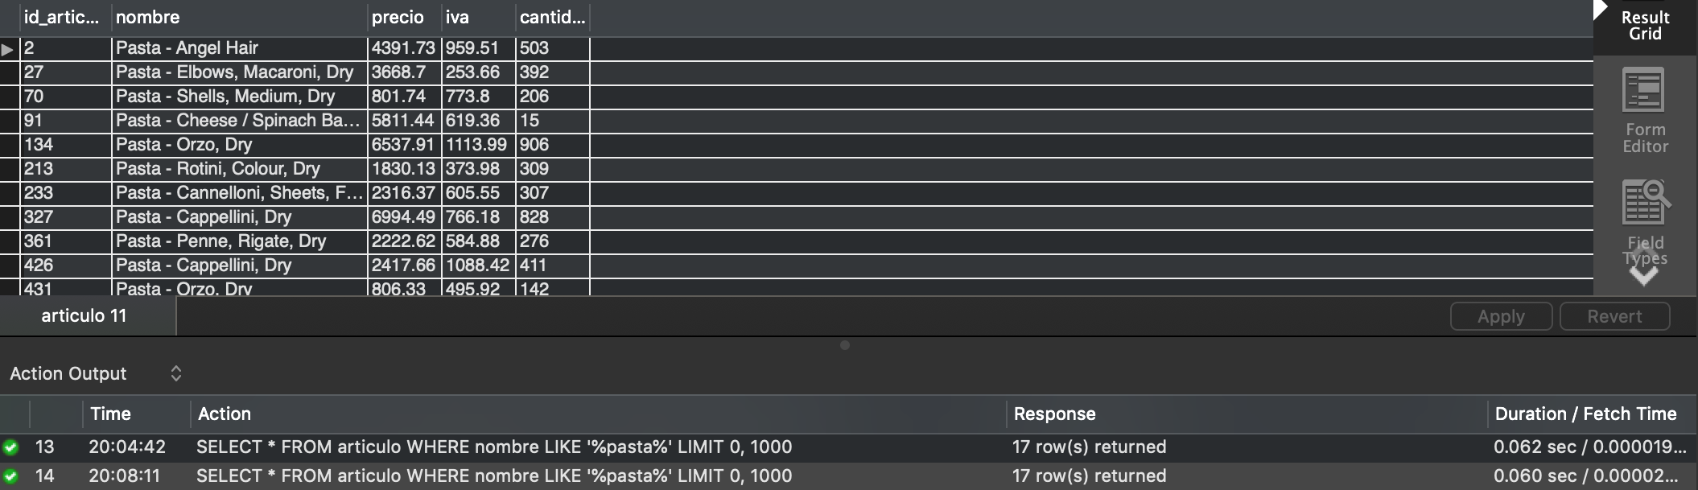

# RETO 1.2 Qué artículos incluyen pasta en su nombre

SELECT * FROM articulo

WHERE nombre LIKE '%cannelloni%';

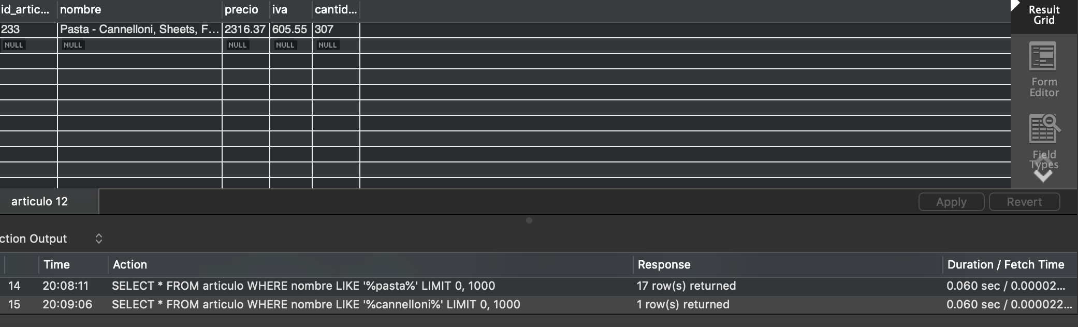

# RETO 1.3 Qué artículos incluyen pasta en su nombre

SELECT * FROM articulo

WHERE nombre LIKE '%-%';

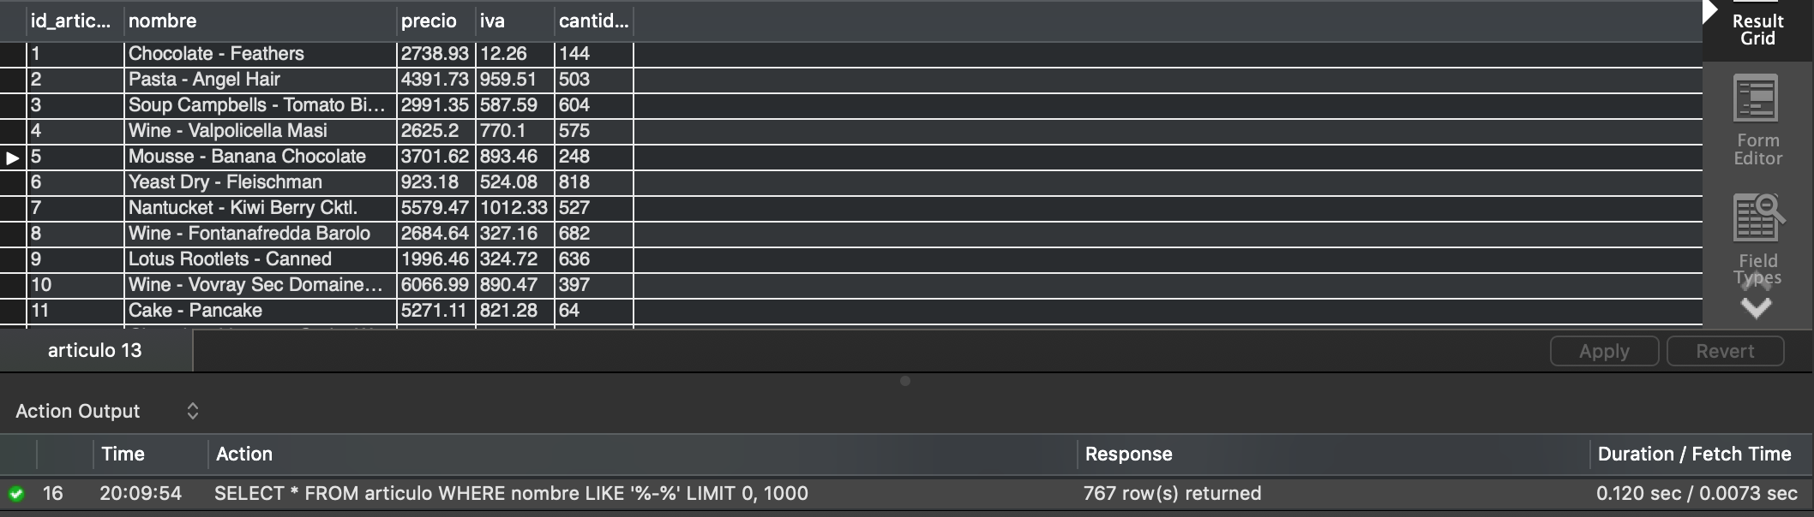

*Reto 2:*

# RETO 2.1 Cuál es el promedio de salarios de los puestos

SELECT AVG(salario)

FROM puesto;

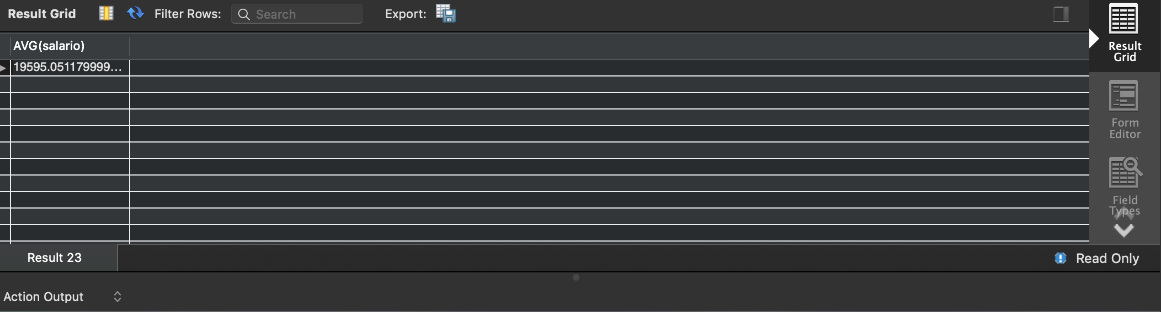

# RETO 2.2 Cuántos artículos incluyen la palabra pasta en su nombre

SELECT COUNT(nombre)

FROM articulo

WHERE nombre LIKE '%pasta%';

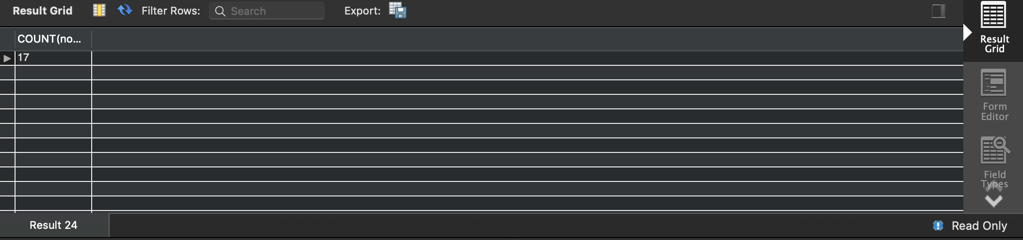

# RETO 2.3 Cuál es el salario mínimo y máximo

SELECT MAX(salario) AS salario_max, MIN(salario) AS salario_min

FROM puesto;

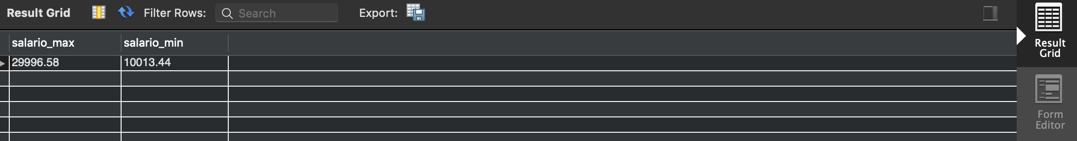

# RETO 2.4 Cuál es la suma de los últimos cinco puestos agregados?

SELECT SUM(salario) AS ultimos_cinco

FROM puesto

WHERE id_puesto >= (SELECT MAX(id_puesto) - 5

FROM puesto);

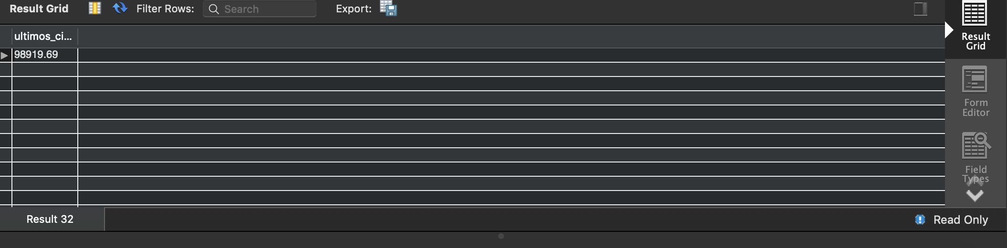

*Reto 3:*

#Reto 3.1 Registros por cada uno de los puestos

SELECT nombre, COUNT(*)

FROM puesto

GROUP BY nombre;

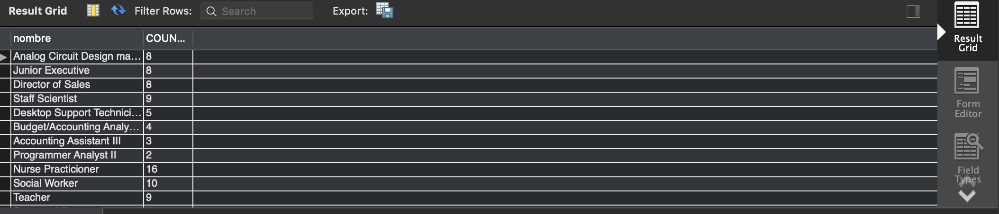

#RETO 3.2 Cuánto dinero se paga en total por puesto

SELECT nombre, SUM(salario)

FROM puesto

GROUP BY nombre;

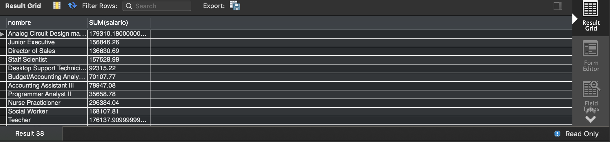

#RETO 3.3 Cuál es el número total de ventas por id_empleado

SELECT id_empleado, COUNT(*)

FROM venta

GROUP BY id_empleado;

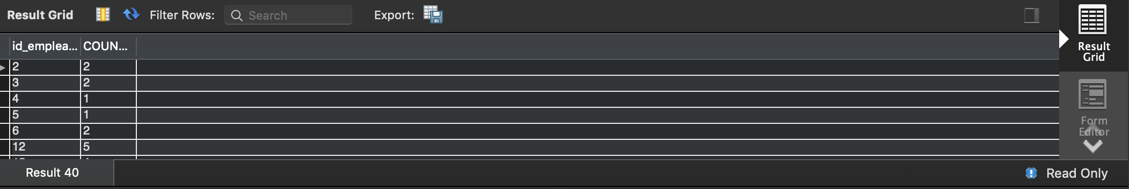

#RETO 3.4 Cuál es número total de ventas por id_artículo

SELECT id_articulo, COUNT(*)

FROM venta

GROUP BY id_articulo;

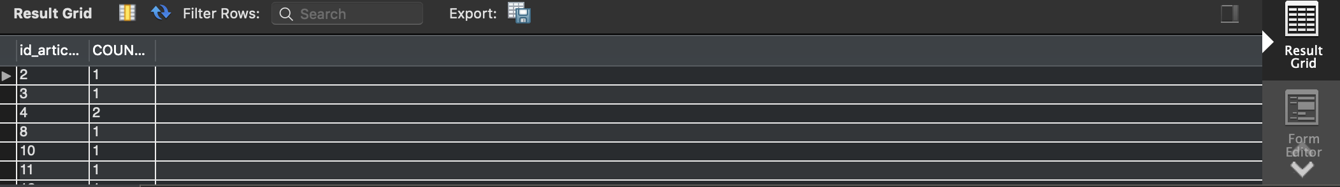

*Reto 4:*

#RETO 4.1 Cuál es el id de los empleados cuyo sueldo es menor a 10,000

SELECT nombre, apellido_paterno

FROM empleado

WHERE id_puesto IN (SELECT id_puesto FROM puesto WHERE salario < 20000);

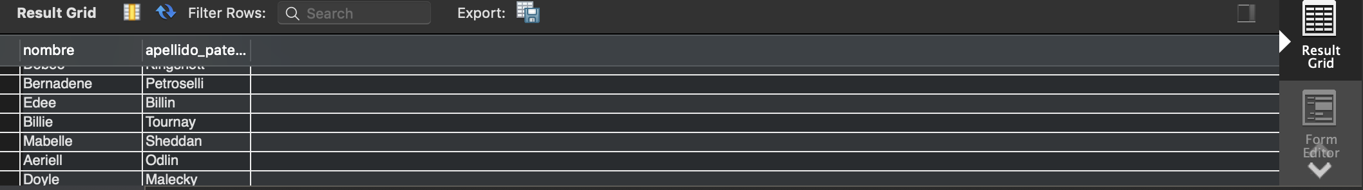

#RETO 4.2 Cuál es la cantidad mínima y máxima de ventas de cada empleado

SELECT id_empleado, MIN(cantidad), MAX(cantidad)

FROM

(SELECT clave, id_empleado, COUNT(*) as cantidad

FROM venta

GROUP BY id_empleado, clave

ORDER BY id_empleado) AS subconsulta

GROUP BY id_empleado;

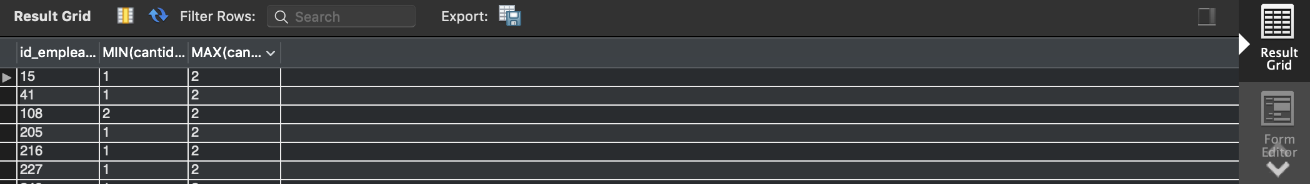

#RETO 4.3 Cuál es el nombre de puesto de cada empleado

SELECT nombre, apellido_paterno, (SELECT nombre FROM puesto WHERE id_puesto = e.id_puesto) AS puesto

FROM empleado e;

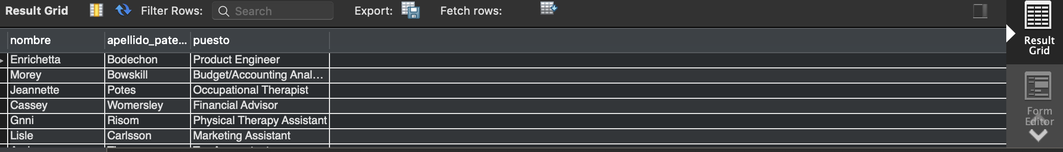

**SESIÓN 2**

**PROYECTO:**

1. Dentro de la tabla *employees*, obtén el número de empleado, apellido y nombre de todos los empleados **cuyo nombre empiece con a**.

SELECT employeeNumber, lastName, firstName

FROM employees

WHERE firstName LIKE 'a%';

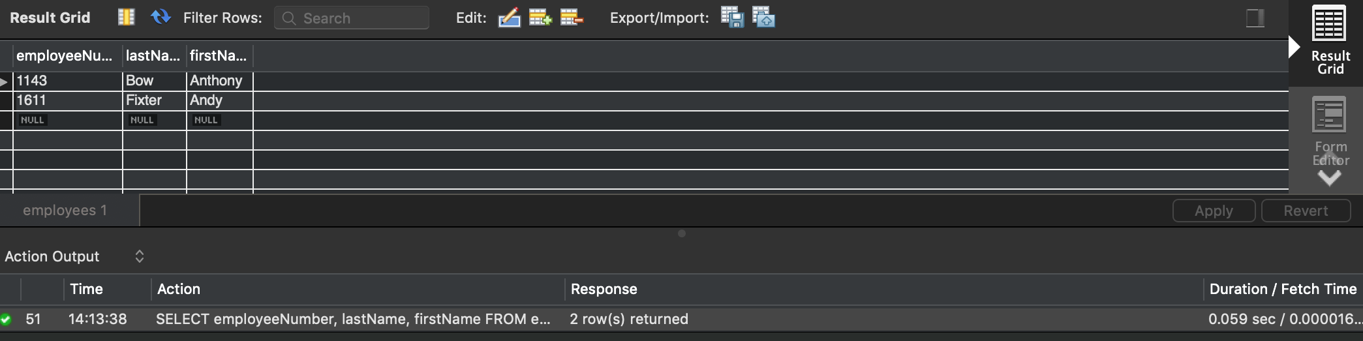

1. Dentro de la tabla *employees*, obtén el número de empleado, apellido y nombre de todos los empleados **cuyo nombre termina con on.**

SELECT employeeNumber, lastName, firstName

FROM employees

WHERE firstName LIKE '%on';

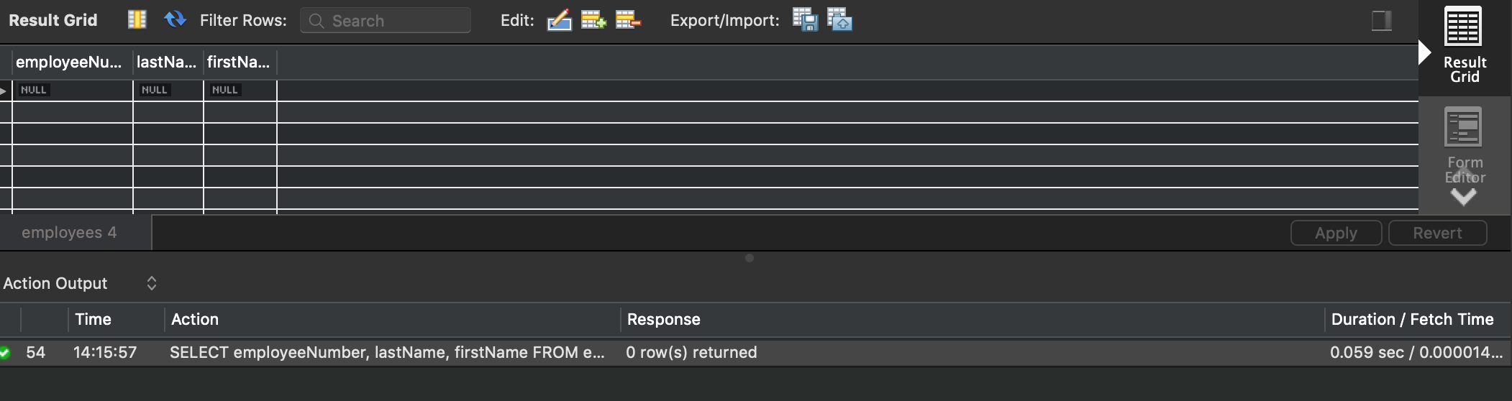

1. Dentro de la tabla *employees*, obtén el número de empleado, apellido y nombre de todos los empleados **cuyo nombre incluye la cadena on.**

SELECT employeeNumber, lastName, firstName

FROM employees

WHERE firstName LIKE '%on%';

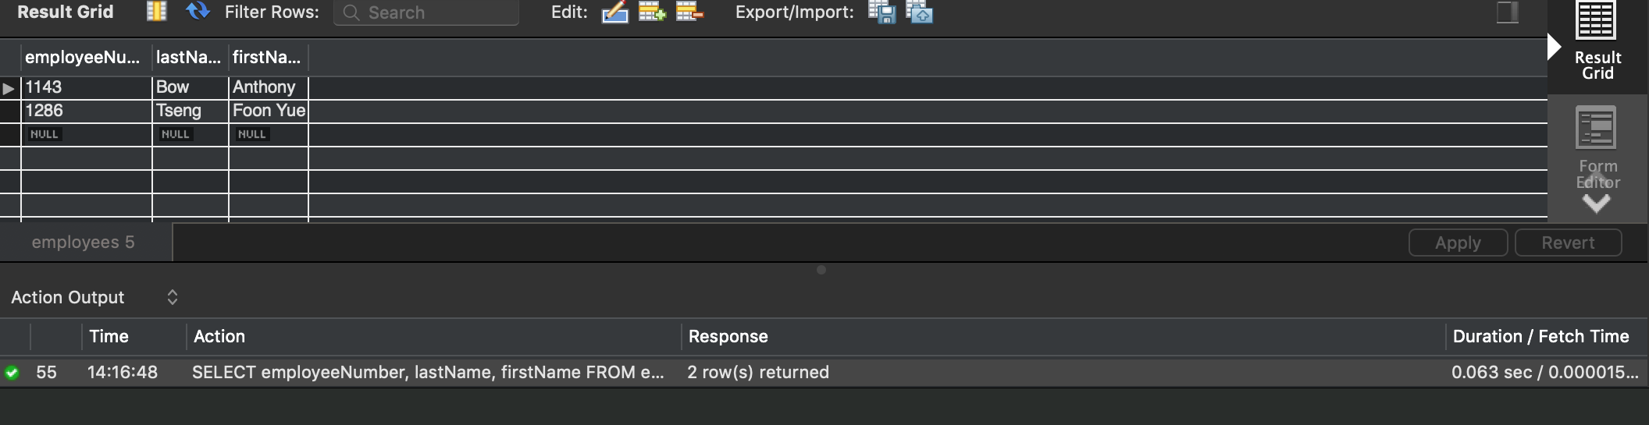

1. Dentro de la tabla *employees*, obtén el número de empleado, apellido y nombre de todos los empleados **cuyos nombres tienen tres letras e inician con T y finalizan con m.**

SELECT employeeNumber, lastName, firstName

FROM employees

WHERE LENGTH(firstName) = 3

AND firstName LIKE 't%'

AND firstName LIKE '%m';

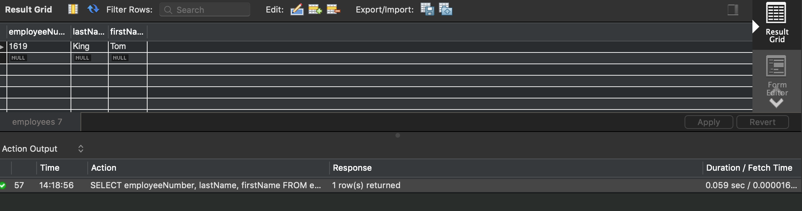

1. Dentro de la tabla *employees*, obtén el número de empleado, apellido y nombre de todos los empleados **cuyo nombre no inicia con B.**

SELECT employeeNumber, lastName, firstName

FROM employees

WHERE firstName NOT LIKE 'b%';

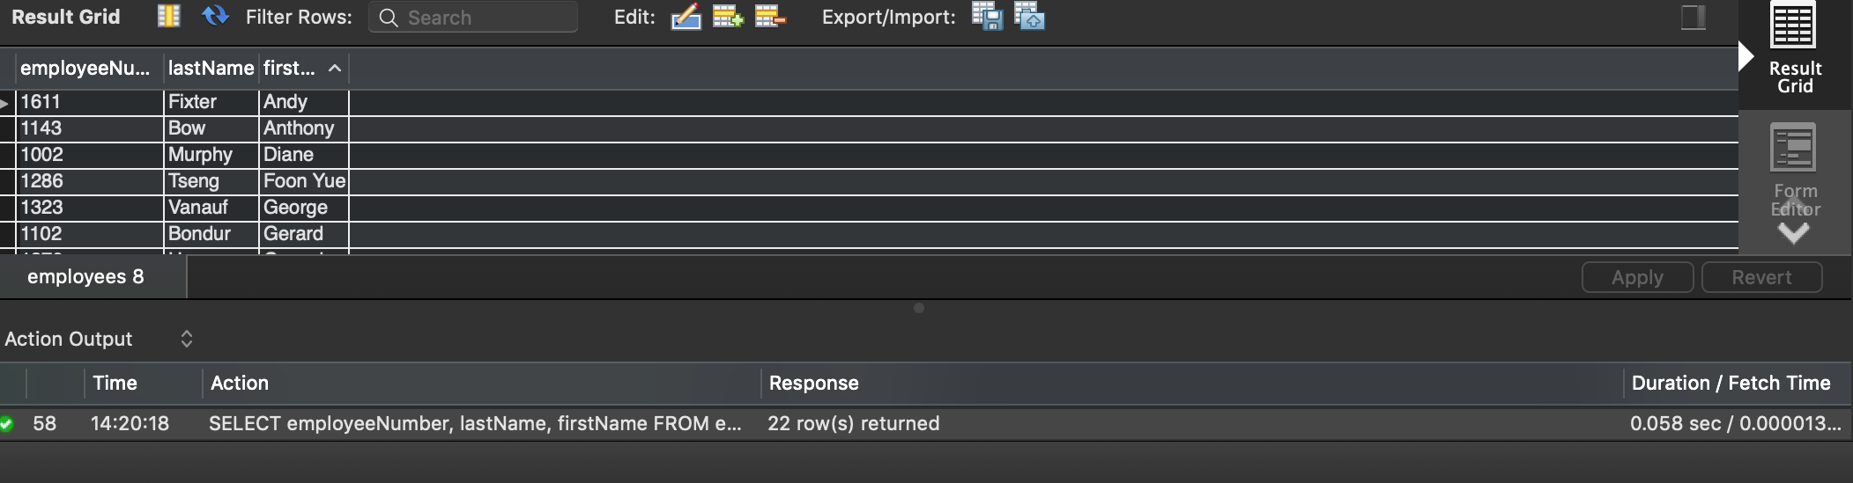

1. Dentro de la tabla *products*, obtén el código de producto y nombre de los productos **cuyo código incluye la cadena _20.**

SELECT productCode, productName

FROM products

WHERE productCode LIKE '%_20';

1. Dentro de la tabla *orderdetails*, obtén el **total de cada orden.**

SELECT orderNumber, ROUND(SUM(total), 2) as total_orden

FROM

(SELECT orderNumber, quantityOrdered * priceEach as total

FROM orderdetails) as subquery

GROUP BY orderNumber

ORDER BY orderNumber;

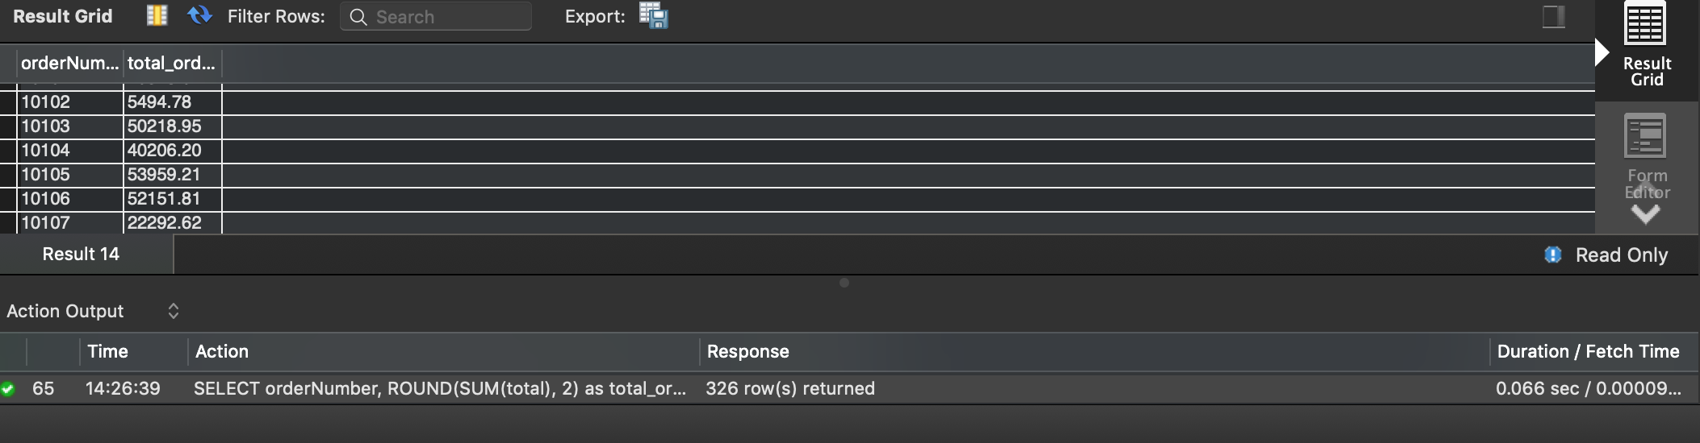

1. Dentro de la tabla *orders* obtén el **número de órdenes por año.**

SELECT EXTRACT(YEAR FROM orderDate) as año, COUNT(*)

FROM orders

GROUP BY año;

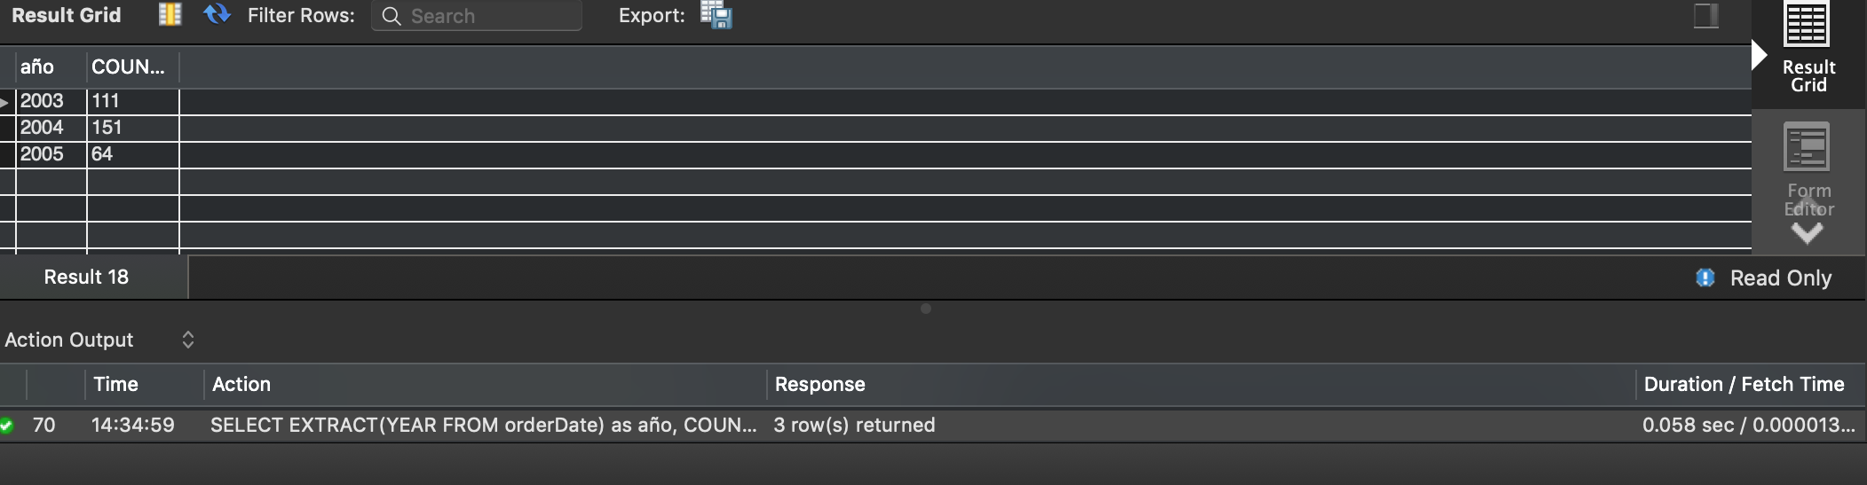

1. Obtén el apellido y nombre de los empleados **cuya oficina está ubicada en USA.**

SELECT lastName, firstName

FROM employees

WHERE officeCode IN (

SELECT officeCode

FROM offices

WHERE country LIKE 'USA');

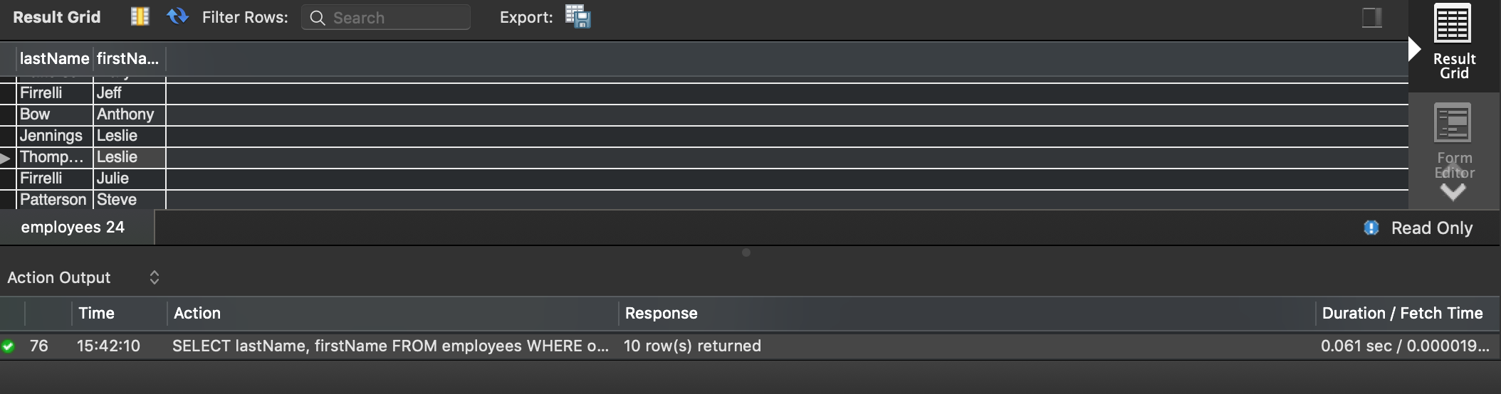

1. Obtén el número de cliente, número de cheque y cantidad del cliente que ha realizado el pago más alto.

SELECT customerNumber, checkNumber, amount

FROM payments

WHERE amount = (

SELECT MAX(amount)

FROM payments);

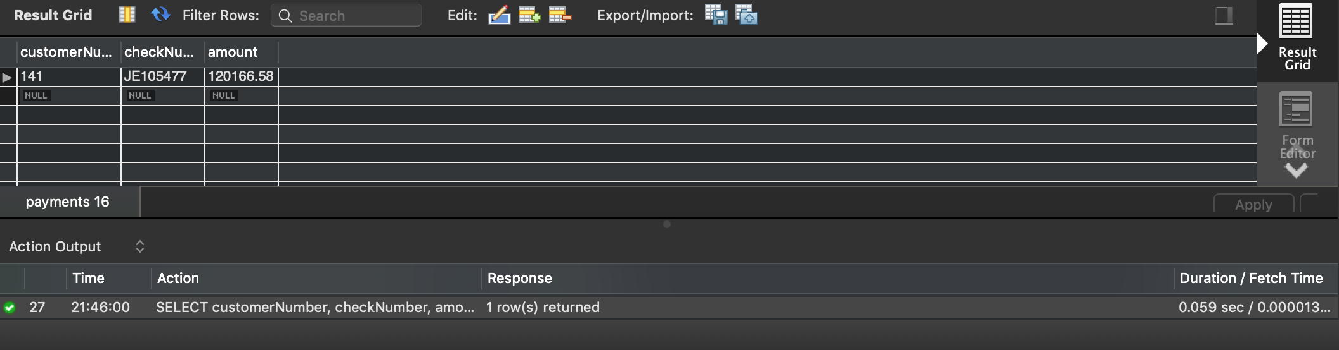

1. Obtén el número de cliente, número de cheque y cantidad de aquellos clientes cuyo pago es más alto que el promedio.

SELECT customerNumber, checkNumber, amount

FROM payments

WHERE amount > (

SELECT AVG(amount)

FROM payments)

ORDER BY 3 DESC;

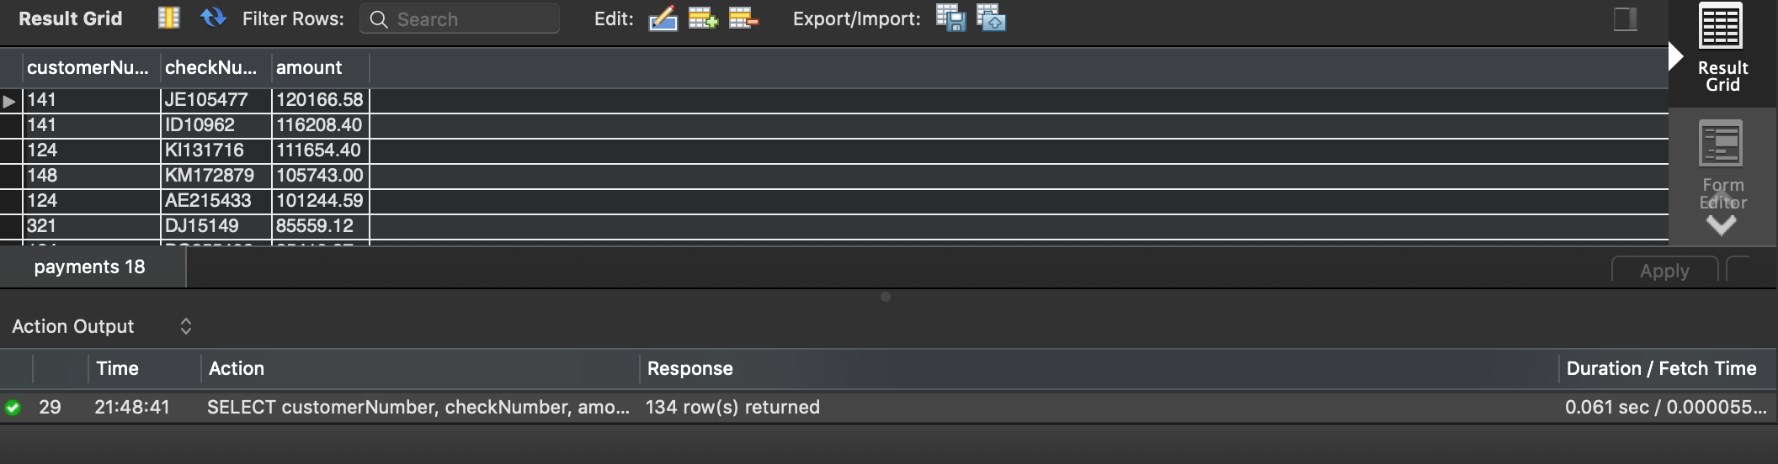

1. Obtén el nombre de aquellos clientes que no han hecho ninguna orden.

SELECT customerNumber

FROM customers

WHERE customerNumber NOT IN (SELECT DISTINCT(customerNumber)

FROM payments);

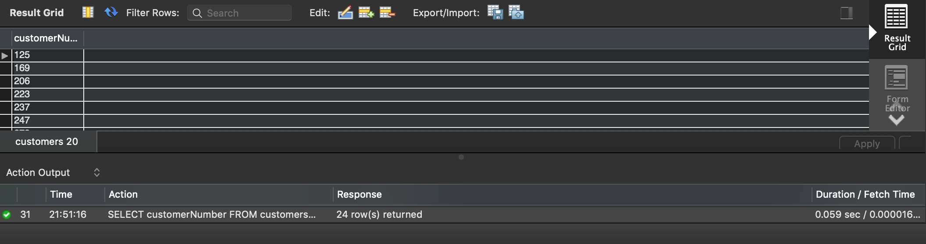

1. Obtén el máximo, mínimo y promedio del número de productos en las órdenes de venta.

SELECT AVG(cuenta) AS prom_productos, MAX(cuenta) AS max_productos, MIN(cuenta) AS min_productos

FROM (SELECT orderNumber, COUNT(*) as cuenta

FROM orderdetails

GROUP BY orderNumber) AS sq;

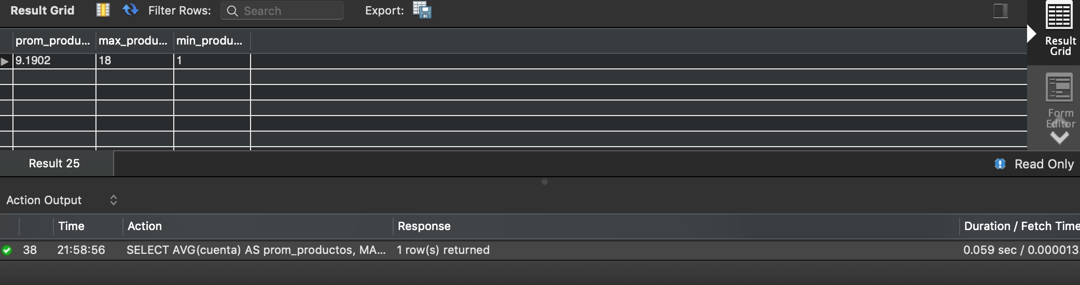

1. Dentro de la tabla orders, obtén el número de órdenes que hay por cada estado.

SELECT estado, SUM(cuenta) as ordenes_estado

FROM (SELECT customerNumber, COUNT(*) AS cuenta, (SELECT c.state FROM customers c WHERE c.customerNumber = o.customerNumber) as estado

FROM orders o

GROUP BY estado, 1) sq

GROUP BY estado

ORDER BY 2;

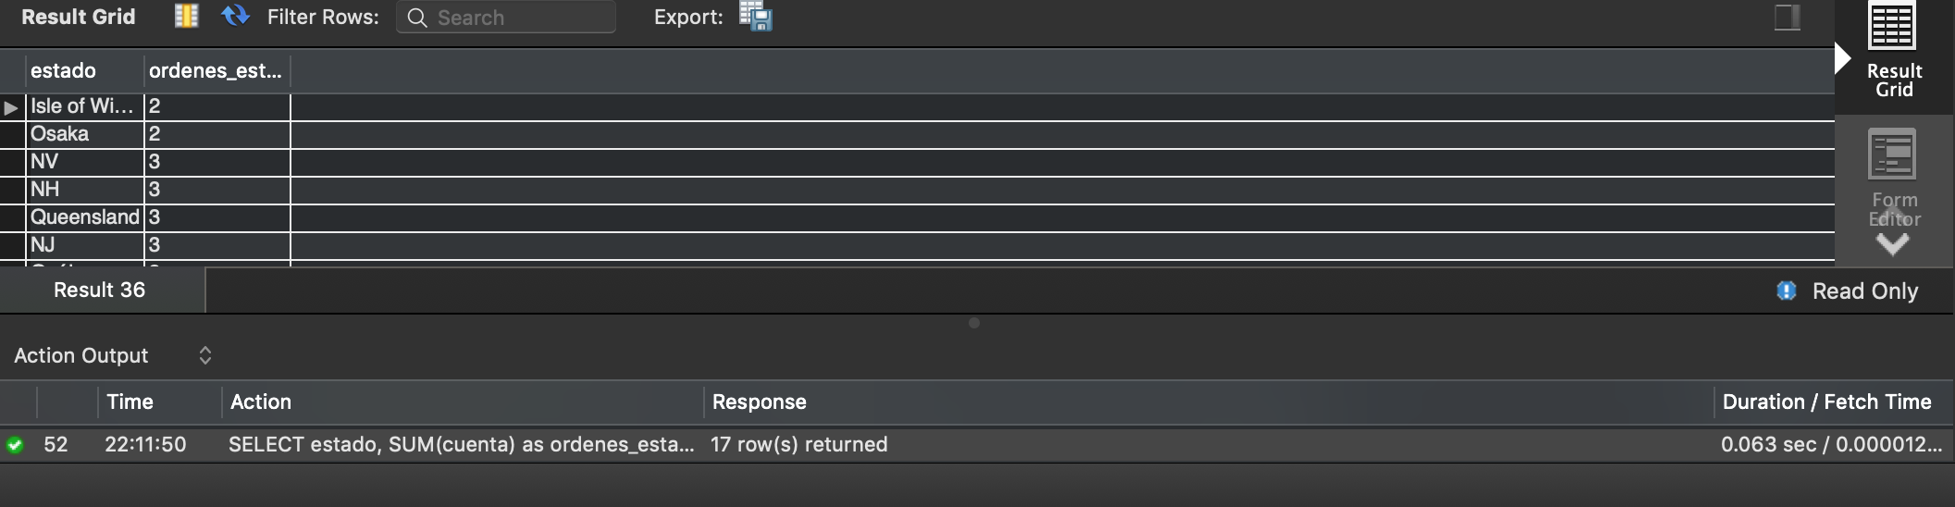

**SESIÓN 3****RETOS**

***Reto 1***

#RETO 1.1 ¿Cuál es el nombre de los empleados que realizan cada venta?

SELECT v.id_venta, v.id_empleado, e.nombre, e.apellido_paterno

FROM venta v

LEFT JOIN empleado e

ON v.id_empleado = e.id_empleado;

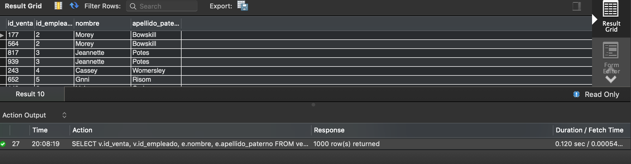

#RETO 1.2 ¿Cuál es el nombre de los artículos que se han vendido?

SELECT v.id_venta, v.id_articulo, a.nombre

FROM venta v

LEFT JOIN articulo a

ON v.id_articulo = a.id_articulo;

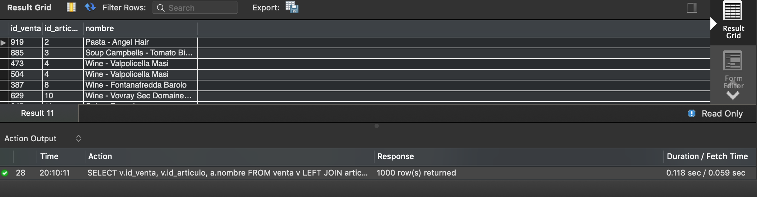

#RETO 1.3 ¿Cuál es el total de cada venta?

SELECT v.clave, ROUND(SUM(a.precio), 2) AS Total

FROM venta v

LEFT JOIN articulo a

ON v.id_articulo = a.id_articulo

GROUP BY clave

ORDER BY clave;

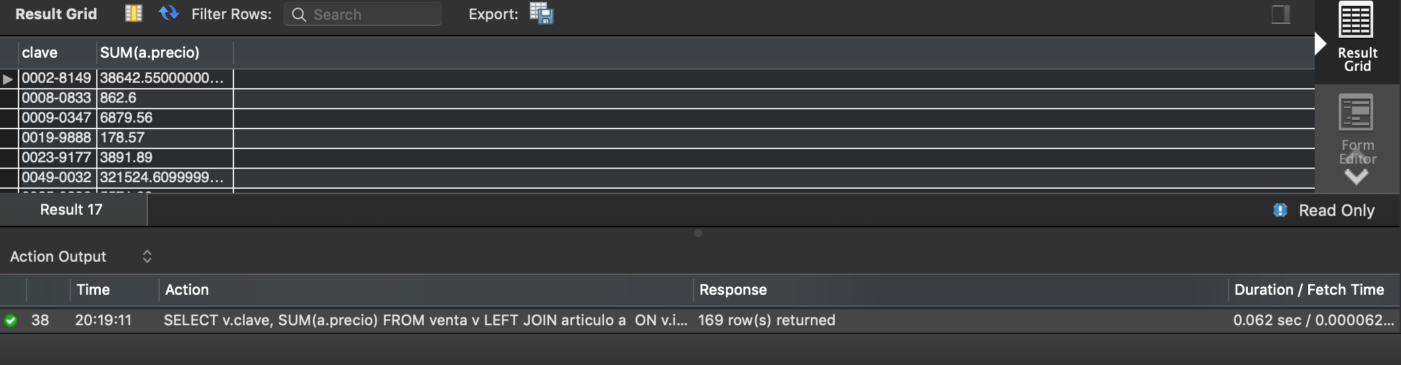

***Reto 2:***

#RETO 2.1 Obtener el puesto de un empleado. (hacer vista)

CREATE VIEW SC_Empleados AS

(SELECT e.id_empleado,

CONCAT(e.nombre, ' ', e.apellido_paterno) as empleado,

p.nombre

FROM empleado e

JOIN puesto p

ON e.id_puesto = p.id_puesto

ORDER BY e.id_empleado);

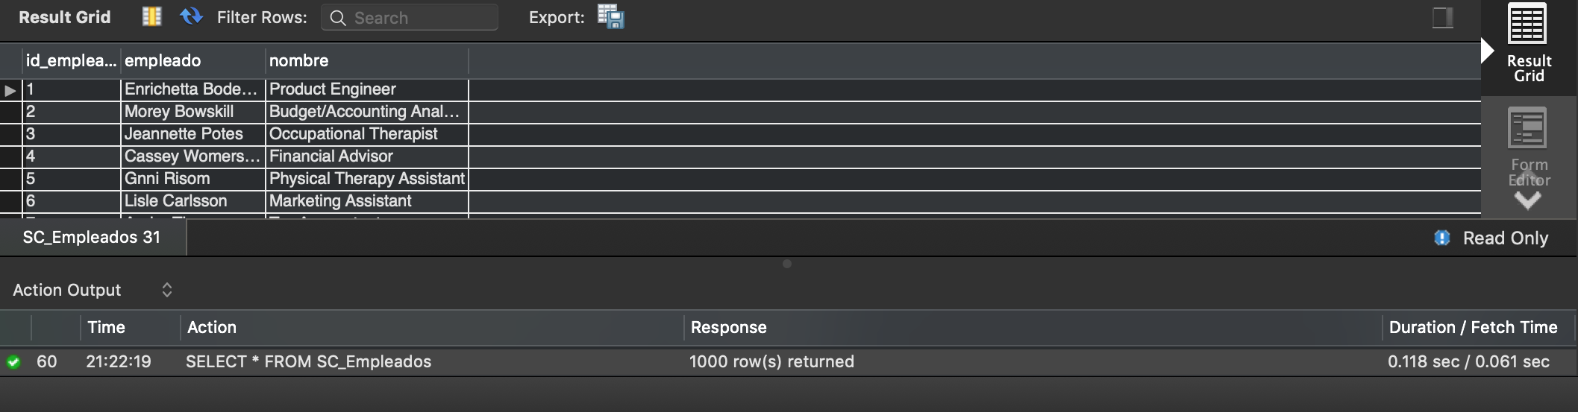

#RETO 2.2 Saber qué artículos ha vendido cada empleado. (hacer vista)

CREATE VIEW SC_Articulos AS

(SELECT e.id_empleado,

CONCAT(e.nombre, ' ', e.apellido_paterno) AS empleado,

v.clave, v.id_articulo, a.nombre

FROM empleado e

JOIN venta v

ON e.id_empleado = v.id_empleado

JOIN articulo a

ON v.id_articulo = a.id_articulo

ORDER BY e.id_empleado, v.clave);

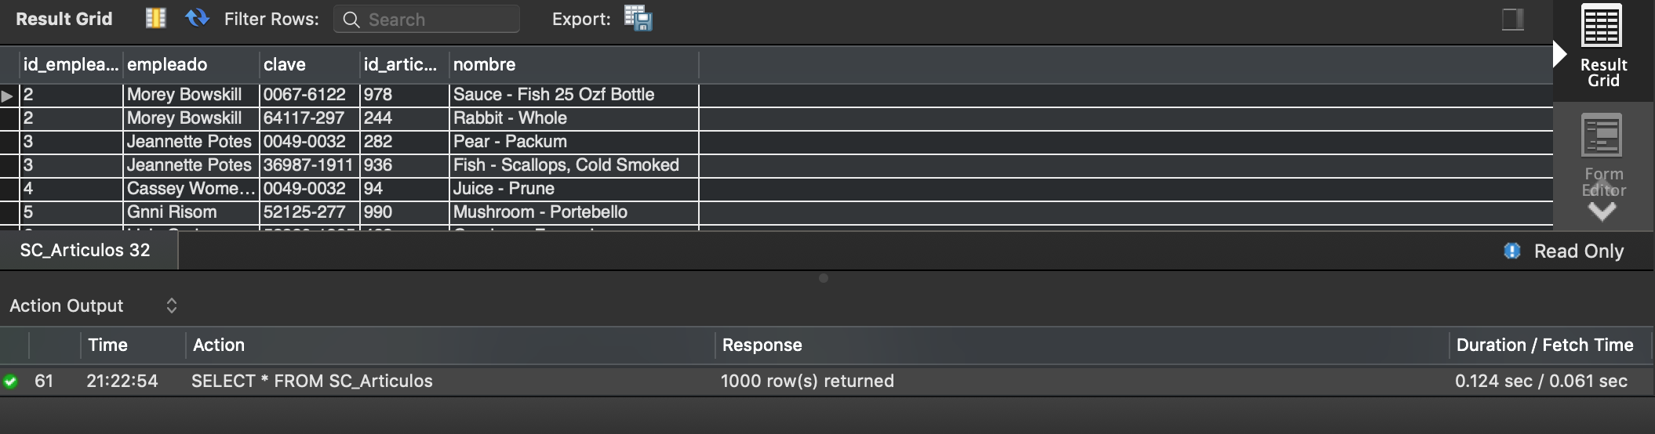

#RETO 2.3 Saber qué puesto ha tenido más ventas. (hacer vista)

CREATE VIEW SC_VentasxPuesto AS

(SELECT v.clave, v.id_articulo, a.precio, v.id_empleado,

CONCAT(e.nombre, ' ', e.apellido_paterno) AS empleado, e.id_puesto,

p.nombre

FROM venta v

JOIN empleado e

ON v.id_empleado = e.id_empleado

JOIN puesto p

ON e.id_puesto = p.id_puesto

JOIN articulo a

ON v.id_articulo = a.id_articulo

ORDER BY v.clave);

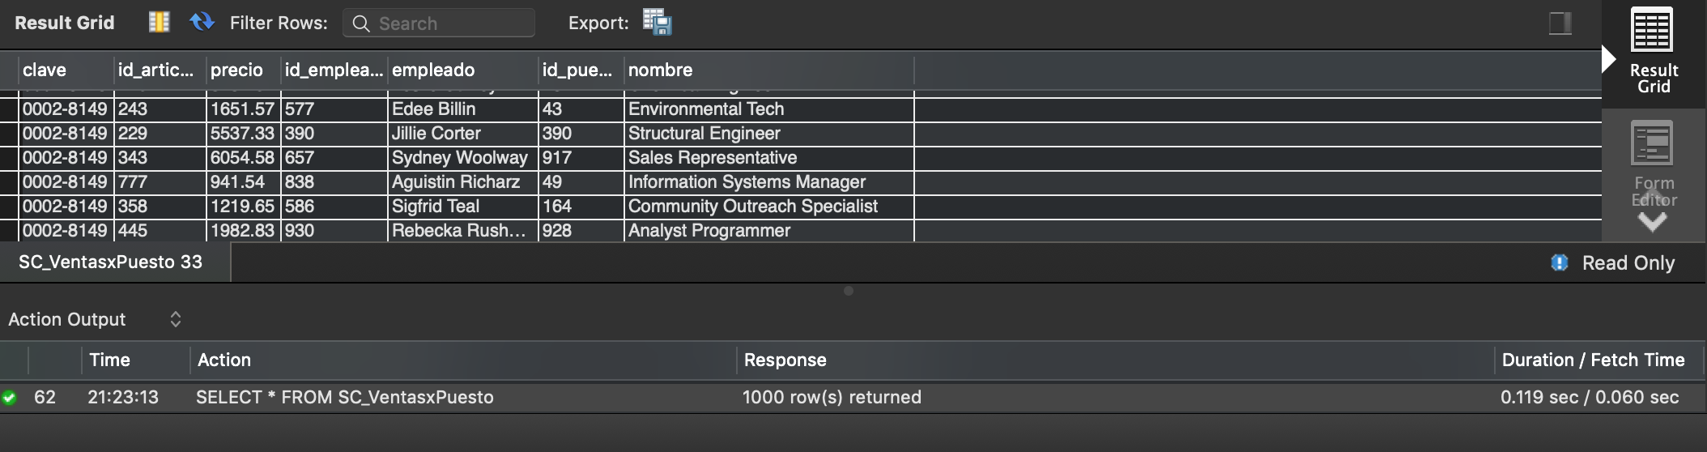

**SESIÓN 3**

**PROYECTO**

*Para estas consultas usa RIGHT JOIN*

1. Obtén el código de producto, nombre de producto y descripción de todos los productos.  
    SELECT productCode, productName, productDescription   
    FROM products;  
   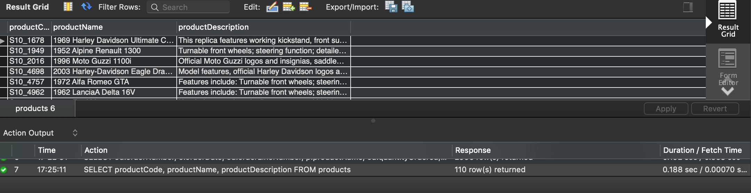
2. Obtén el número de orden, estado y costo total de cada orden.  
   SELECT od.orderNumber, o.status,   
    SUM(od.quantityOrdered * od.priceEach) AS total_cost  
   FROM orders o  
   RIGHT JOIN orderdetails od  
    ON o.orderNumber = od.orderNumber  
   GROUP BY od.orderNumber  
   ORDER BY od.orderNumber;  
   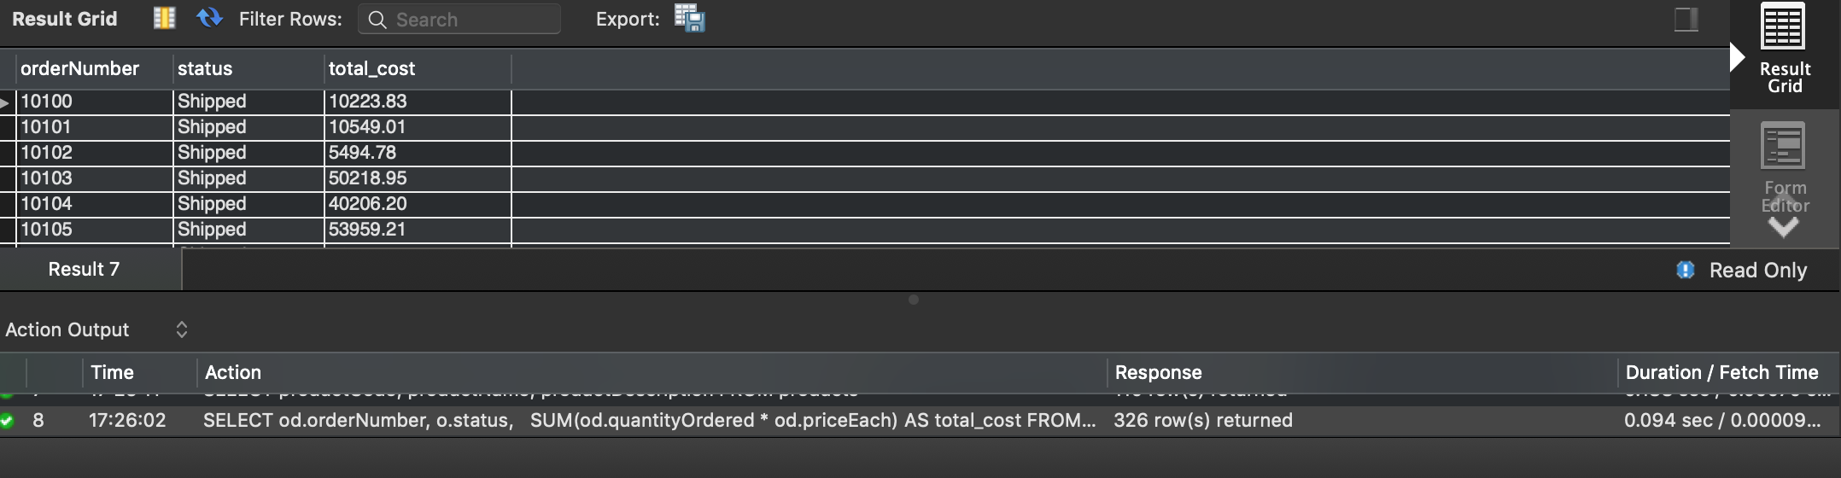
3. Obtén el número de orden, fecha de orden, línea de orden, nombre del producto, cantidad ordenada y precio de cada pieza que muestre los detalles de cada orden.  
    SELECT od.orderNumber, o.orderDate, od.orderLineNumber,   
    p.productName, od.quantityOrdered, od.priceEach  
    FROM orderdetails od  
    JOIN products p  
    ON od.productCode = p.productCode  
    RIGHT JOIN orders o  
    ON od.orderNumber = o.orderNumber  
    ORDER BY 1, 3;  
   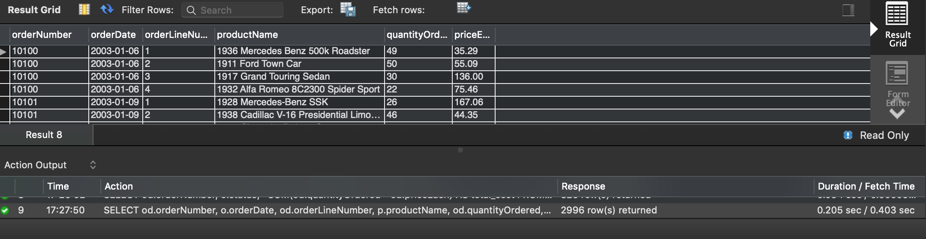
4. Obtén el número de orden, nombre del producto, el precio sugerido de fábrica (msrp) y precio de cada pieza.  
    SELECT od.orderNumber AS order_number, p.productName AS prod_name, p.MSRP AS price_suggested, od.priceEach AS unit_price  
    FROM products p  
    RIGHT JOIN orderdetails od  
    ON p.productCode = od.productCode  
    ORDER BY 1,2;  
   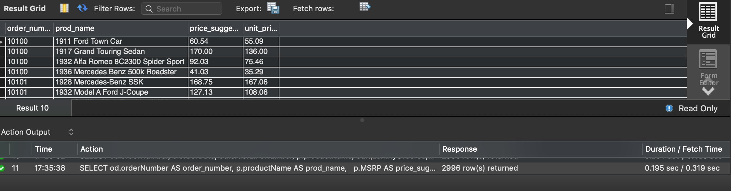

*Para estas consultas usa LEFT JOIN*

1. Obtén el número de cliente, nombre de cliente, número de orden y estado de cada cliente.  
    SELECT o.customerNumber, c.customerName, o.orderNumber, c.state  
    FROM orders o  
    LEFT JOIN customers c  
    ON o.customerNumber = c.customerNumber  
    ORDER BY o.customerNumber, o.orderNumber;  
   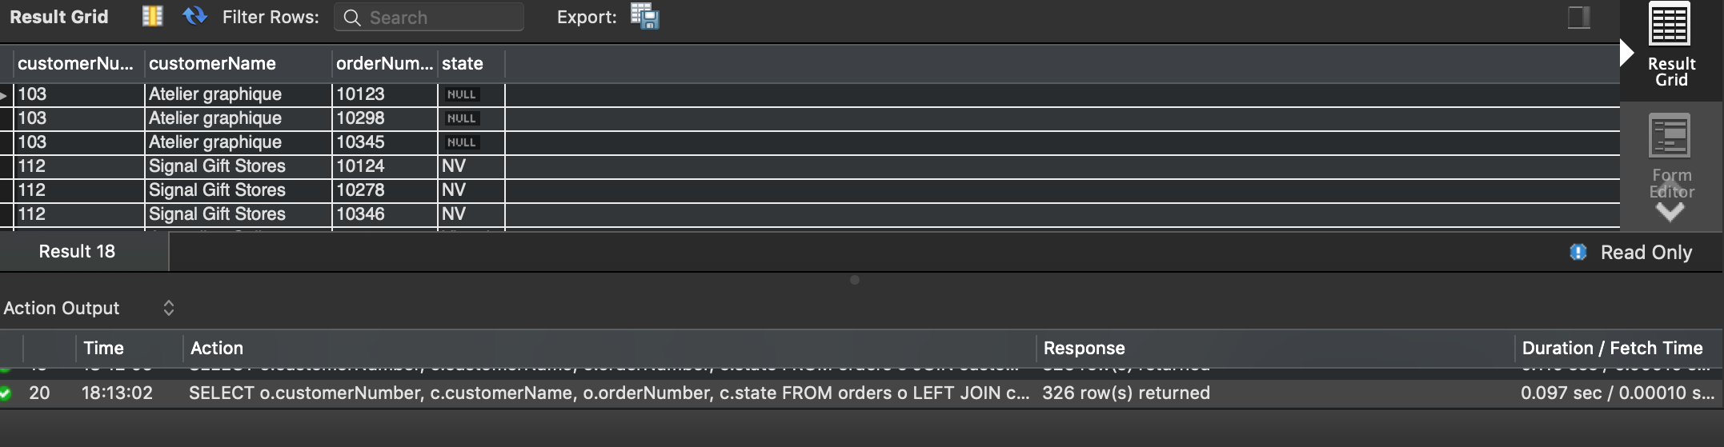
2. Obtén los clientes que no tienen una orden asociada.  
    SELECT c.customerNumber, c.customerName  
    FROM customers c  
    LEFT JOIN orders o  
    ON o.customerNumber = c.customerNumber  
    WHERE o.orderNumber IS NULL  
    ORDER BY o.customerNumber;  
   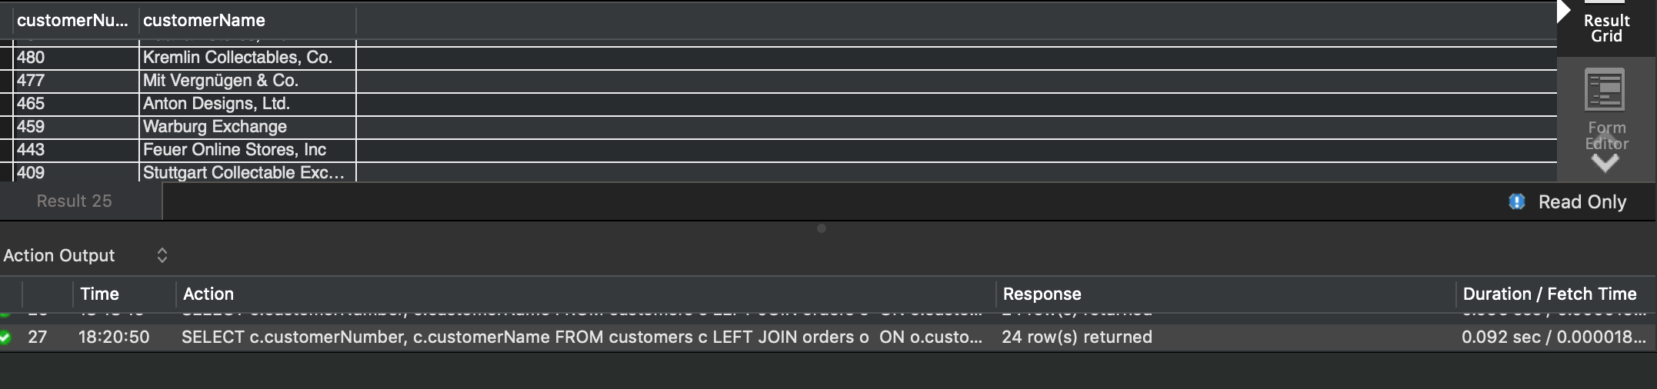
3. Obtén el apellido de empleado, nombre de empleado, nombre de cliente, número de cheque y total, es decir, los clientes asociados a cada empleado  
    SELECT e.lastName, e.firstName, c.customerName,  
    p.checkNumber, p.amount  
    FROM employees e  
    LEFT JOIN customers c   
    ON e.employeeNumber = c.salesRepEmployeeNumber  
    LEFT JOIN payments p  
    ON c.customerNumber = p.customerNumber  
    ORDER BY e.lastName, e.firstName;  
   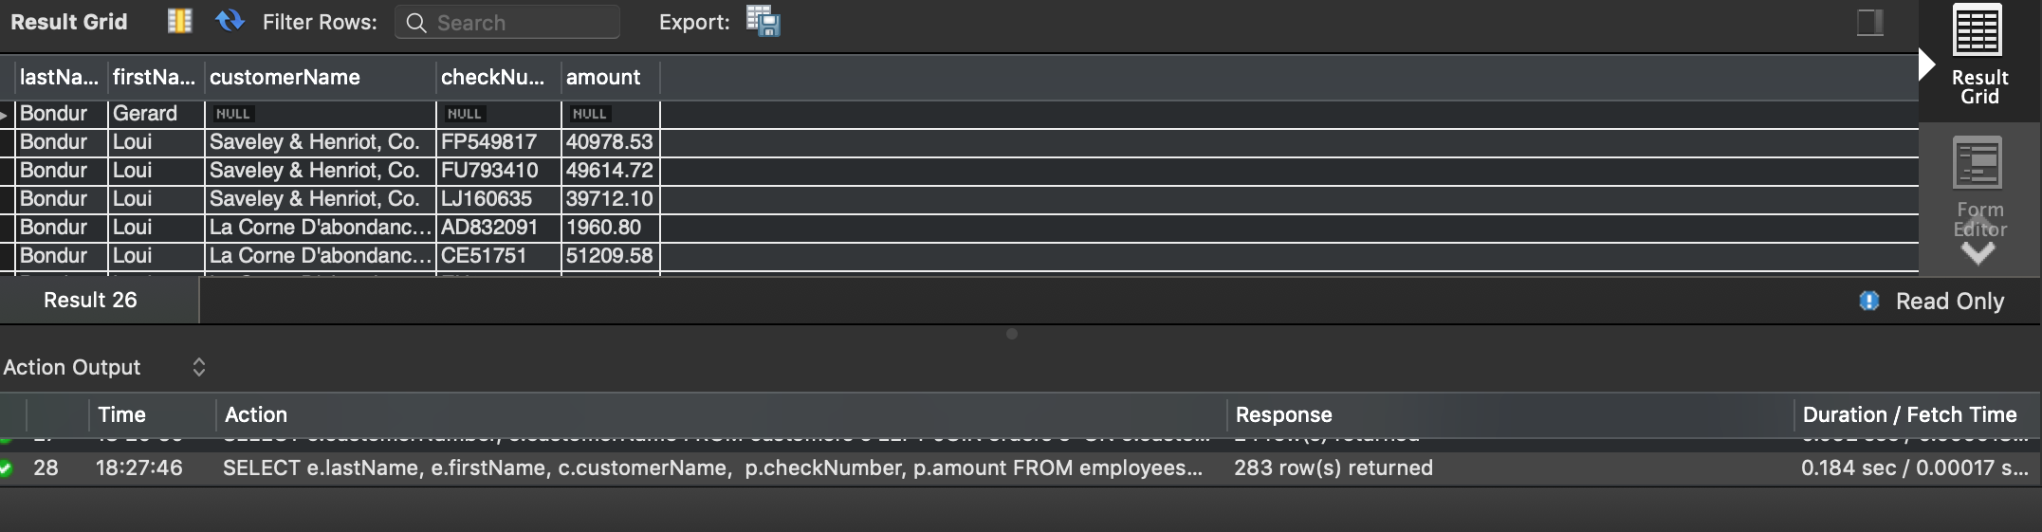
4. Repite los ejercicios 5 a 7 usando *RIGHT JOIN*.  
   Ejercicio 5 con RIGHT JOIN  
   SELECT o.customerNumber, c.customerName, o.orderNumber, c.state  
   FROM customers c  
   RIGHT JOIN orders o  
    ON o.customerNumber = c.customerNumber  
   ORDER BY o.customerNumber, o.orderNumber;  
   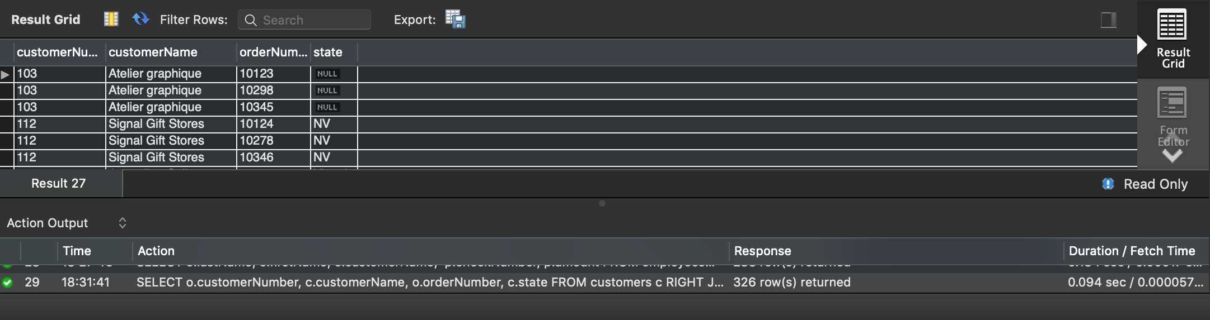  
   Ejercicio 6 con RIGHT JOIN  
    SELECT c.customerNumber, c.customerName  
    FROM orders o  
    RIGHT JOIN customers c  
    ON o.customerNumber = c.customerNumber  
    WHERE o.orderNumber IS NULL  
    ORDER BY c.customerNumber;  
   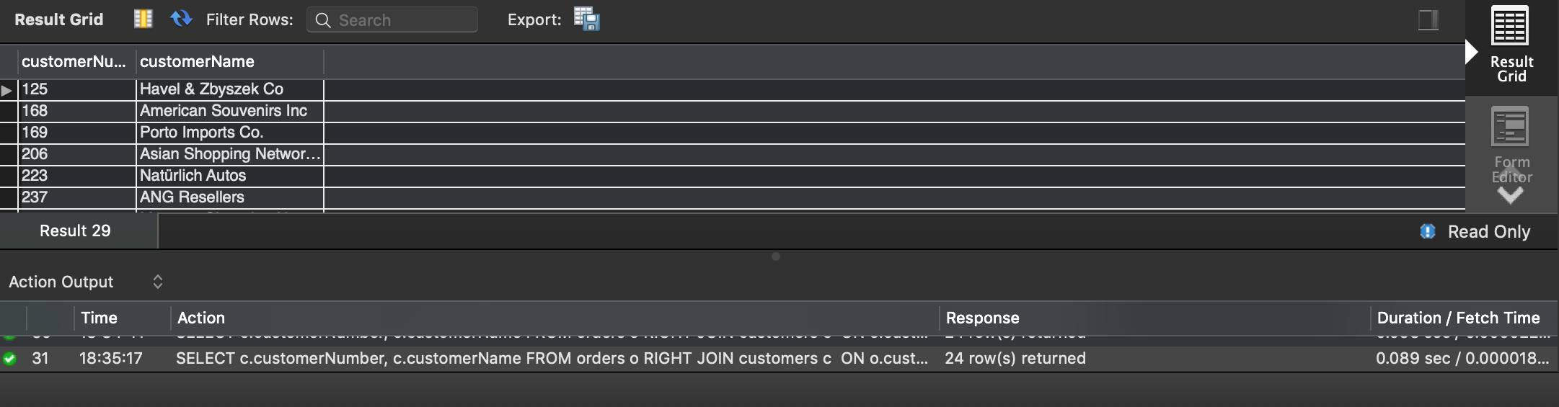  
   Ejercicio 7 con RIGHT JOIN  
    SELECT e.lastName, e.firstName, c.customerName,  
    p.checkNumber, p.amount  
    FROM payments p  
    RIGHT JOIN customers c  
    ON p.customerNumber = c.customerNumber  
    RIGHT JOIN employees e  
    ON c.salesRepEmployeeNumber = e.employeeNumber  
    ORDER BY e.lastName, e.firstName;  
   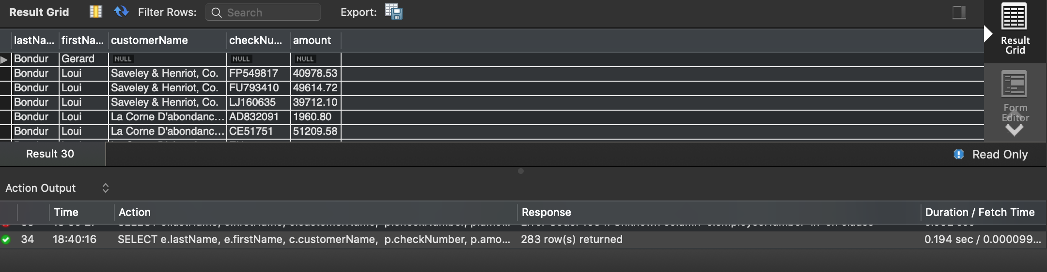
5. Escoge 3 consultas de los ejercicios anteriores, crea una vista y escribe una consulta para cada una.  
   Vista para ver las órdenes junto con fecha, productos, cantidades y precios (problema 3) unitarios.   
    CREATE VIEW SC_ordenes AS  
    (SELECT od.orderNumber, o.orderDate,   
    od.orderLineNumber,p.productName,   
    od.quantityOrdered, od.priceEach  
    FROM orderdetails od  
    LEFT JOIN products p  
    ON od.productCode = p.productCode  
    RIGHT JOIN orders o  
    ON od.orderNumber = o.orderNumber  
    ORDER BY o.orderNumber, orderLineNumber);  
   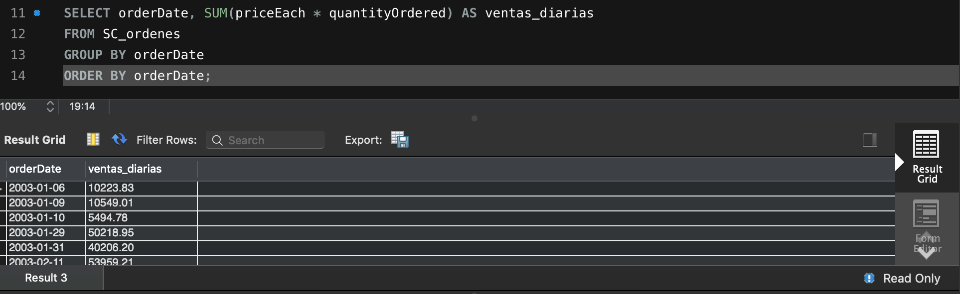  
   Vista para asociar órdenes con clientes  
    CREATE VIEW SC_clientes AS  
    (SELECT c.customerNumber, c.customerName,   
    o.orderNumber, o.orderDate  
    FROM orders o  
    LEFT JOIN customers c  
    ON o.customerNumber = c.customerNumber  
    ORDER BY o.customerNumber);  
   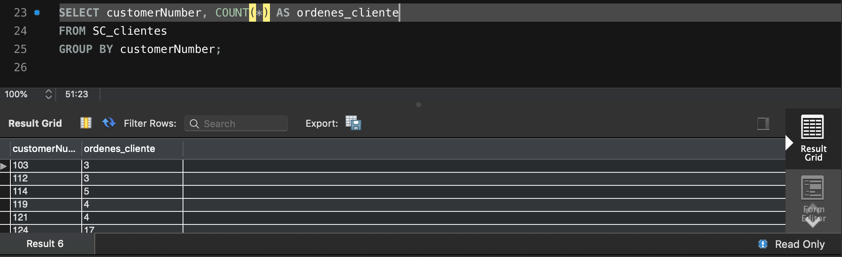  
     
   Vista para ver ventas por empleado  
    CREATE VIEW SC_ventas_empleados AS  
    (SELECT e.employeeNumber, e.lastName, e.firstName,  
    c.customerNumber, c.customerName,  
    p.checkNumber, p.amount  
    FROM employees e  
    LEFT JOIN customers c  
    ON e.employeeNumber = c.salesRepEmployeeNumber  
    LEFT JOIN payments p  
    ON c.customerNumber = p.customerNumber  
    ORDER BY e.employeeNumber, c.customerName);  
   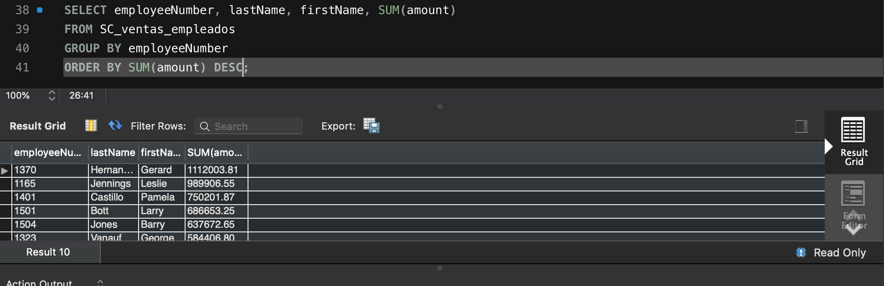

**SESIÓN 4**

**RETOS**

*RETO 1.1 - Fecha, nombre y texto de cada comentario.*

{date:1, name:1, text:1}

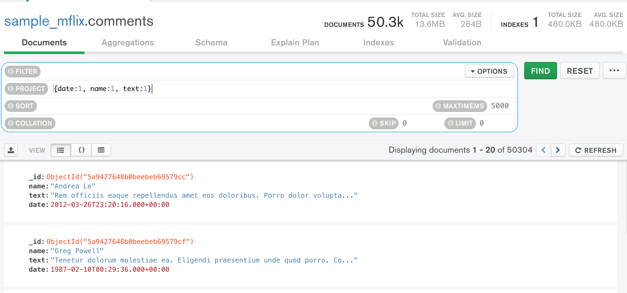

*RETO 1.2 - Título, elenco y año de cada película.*

{title:1, cast:1, year:1}

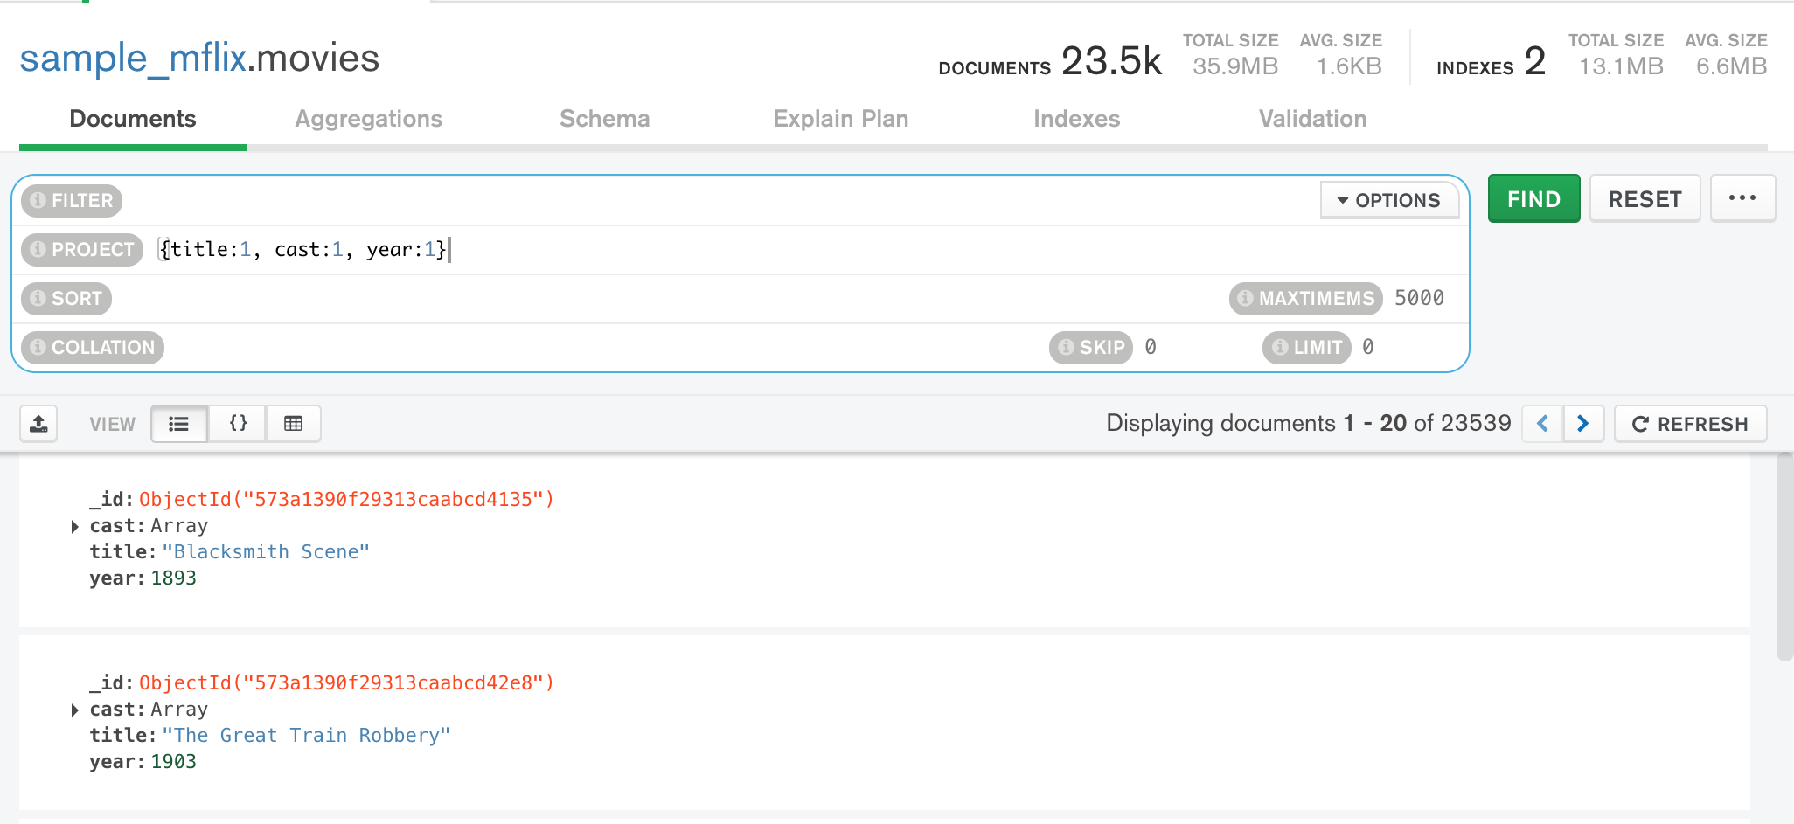

*RETO 1.3 - Nombre y contraseña de cada usuario.*

{name:1, password:1}

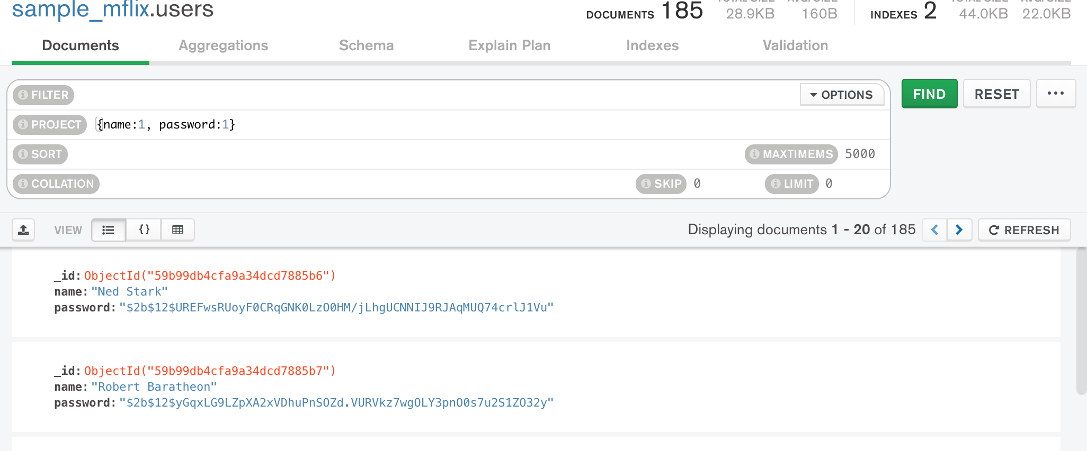

*RETO 2.1 - ¿Qué comentarios ha hecho Greg Powell?*

FILTER: {name: "Greg Powell"}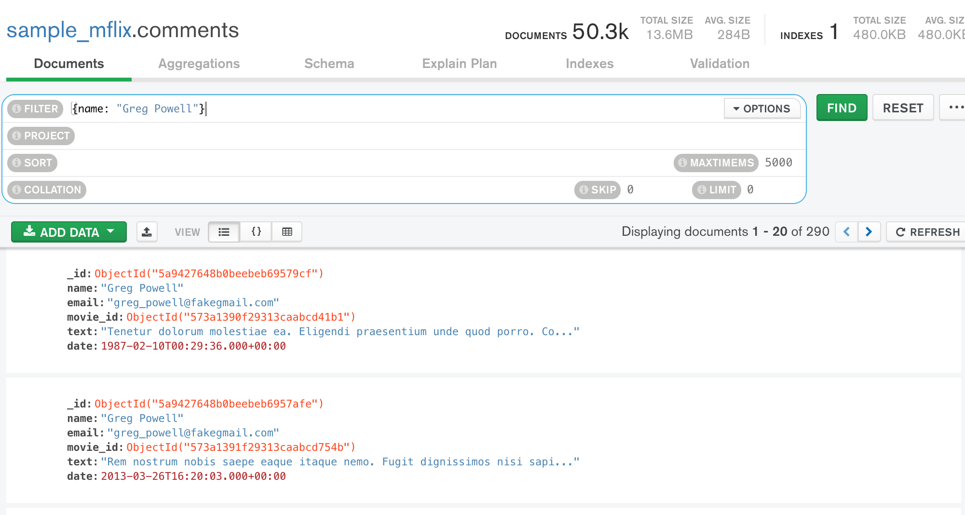

*RETO 2.2 - ¿Qué comentarios han hecho Greg Powell o Mercedes Tyler?*

FILTER:{ $or:[{name: "Greg Powell"}, {name: "Mercedes Tyler"}]}  
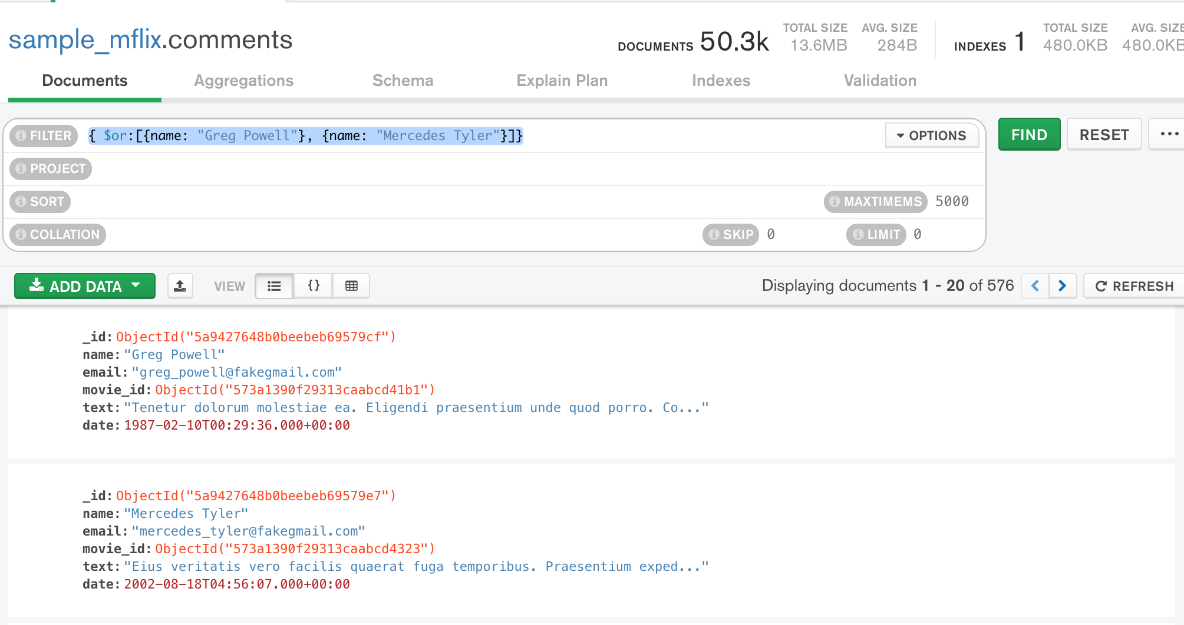

*RETO 2.3 - ¿Cuál es el máximo número de comentarios en una película?*

PROJECT: {title: 1, num_mflix_comments:1}

SORT: {num_mflix_comments: -1}

LIMIT: 1  
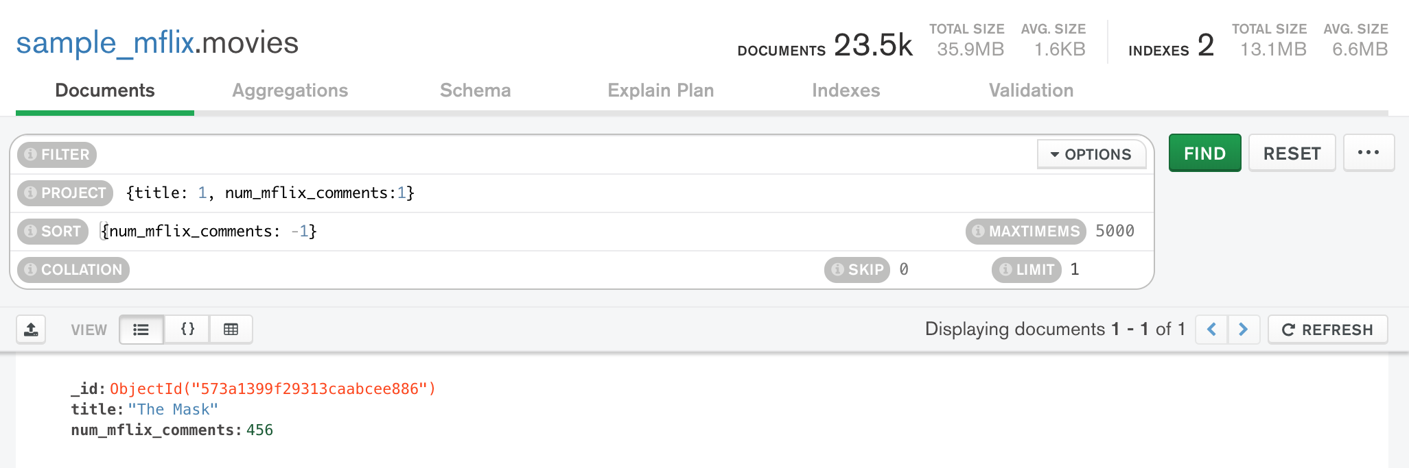

*RETO 2.4 - ¿Cuál es título de las cinco películas más comentadas?*

PROJECT: {title: 1, num_mflix_comments:1}

SORT: {num_mflix_comments: -1}

LIMIT: 5  
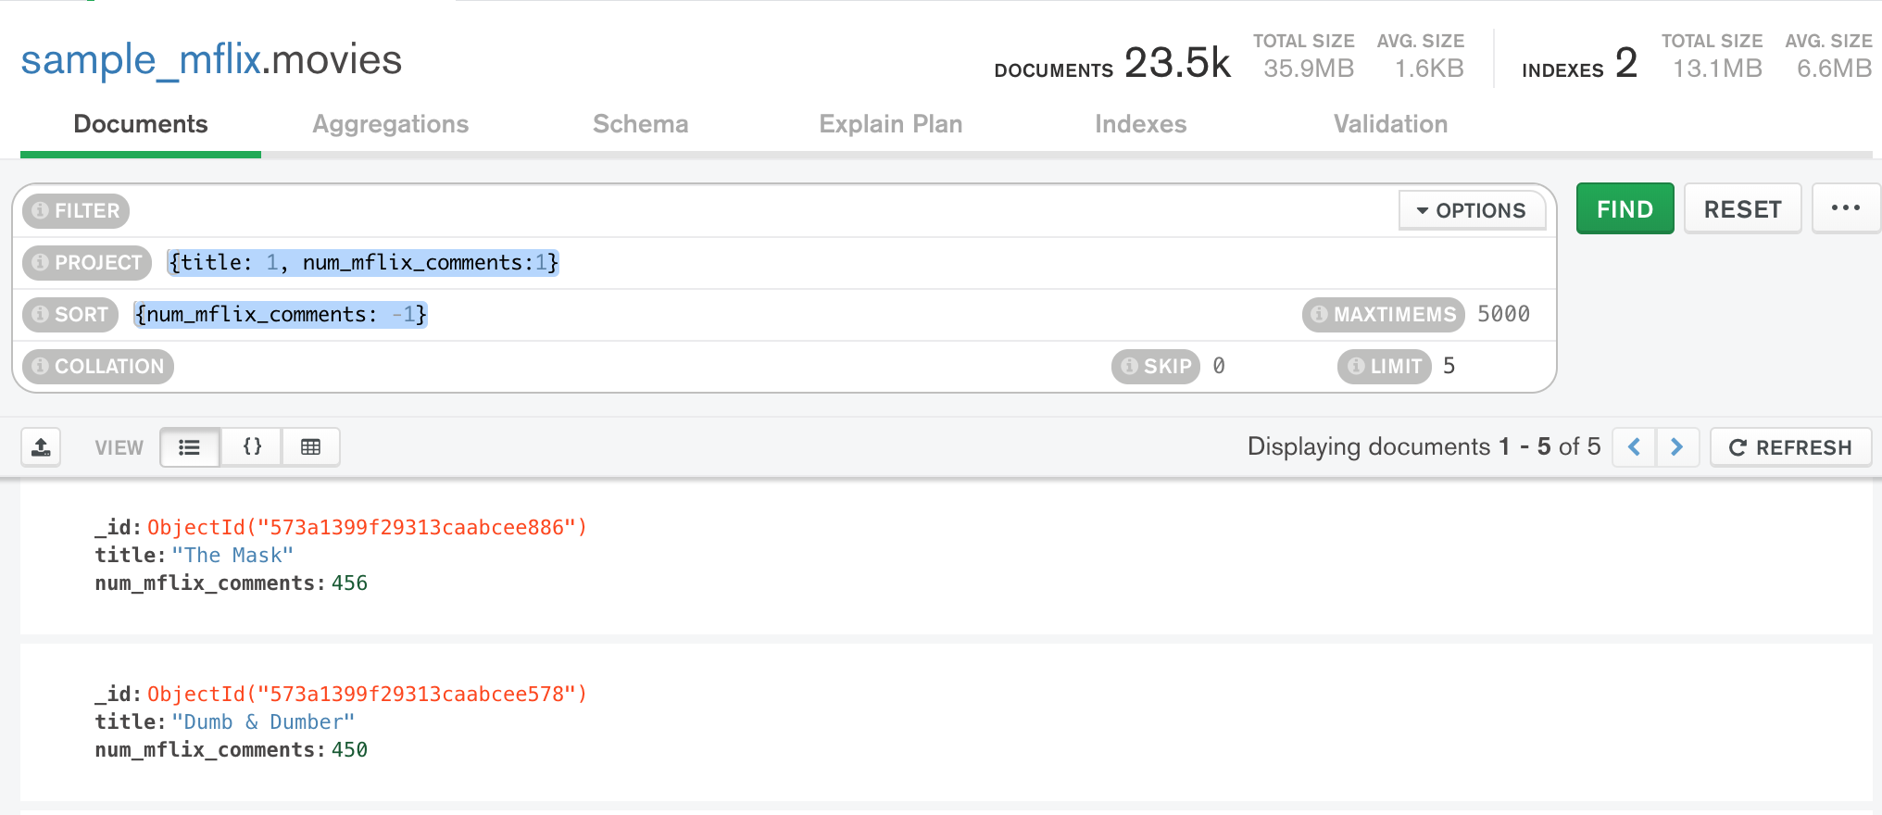

SESIÓN 4

PROYECTO

*PREGUNTA 1 - Obtén los datos de contacto de cada compañía.*

PROJECT: {name:1, email_address:1, phone_number:1}

{

project: {

name: 1,

email_address: 1,

phone_number: 1

}

}

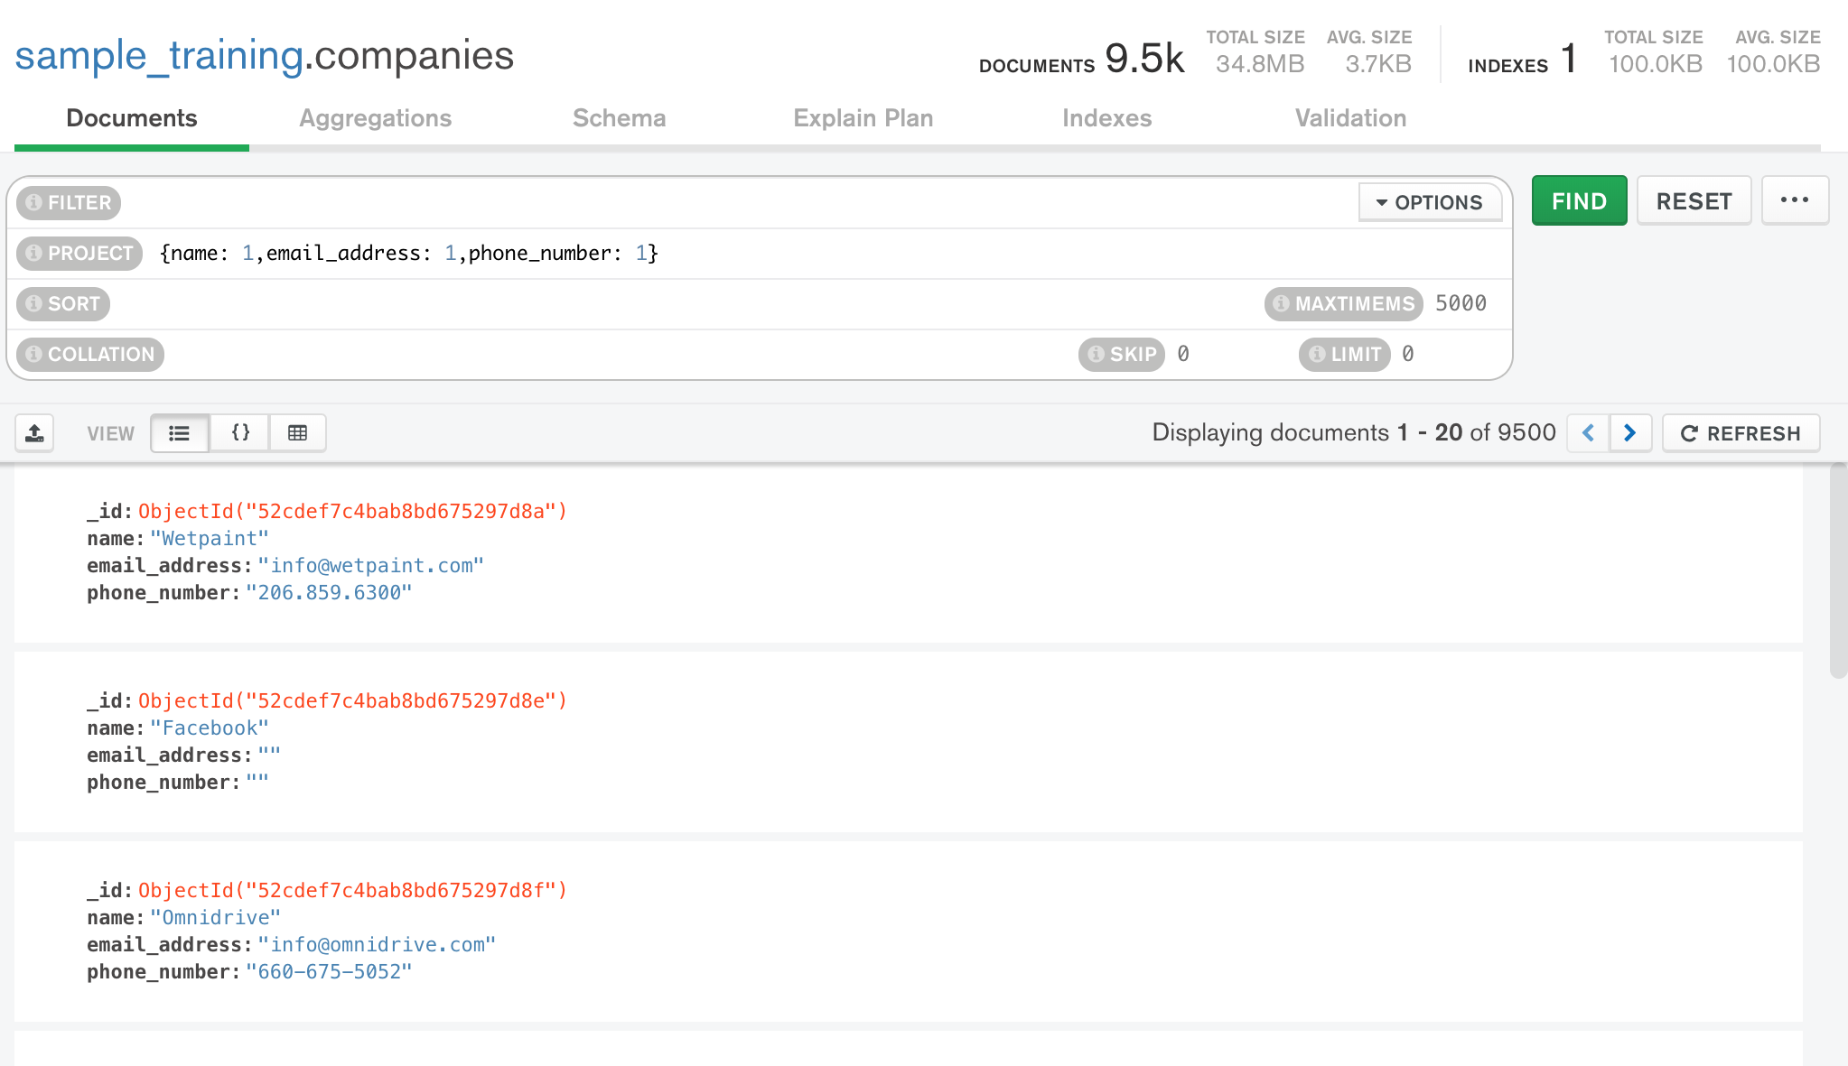

*PREGUNTA 2 -Obtén la fuente de cada tweet.*  
{

project: {

_id: 1,

source: 1

}

}

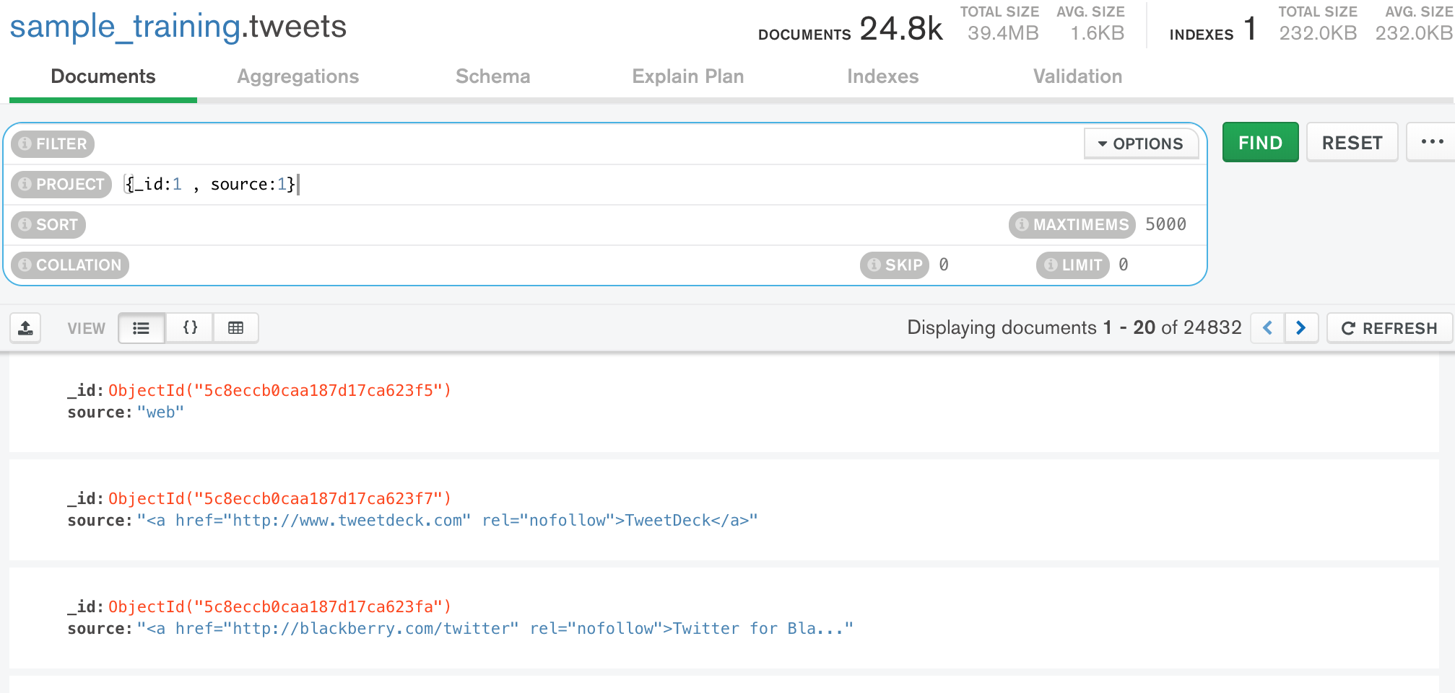

*PREGUNTA 3 - Obtén el nombre de todas las compañías fundadas en octubre.*{

filter: {

founded_month: 10

},

project: {

name: 1,

founded_month: 1

}

}

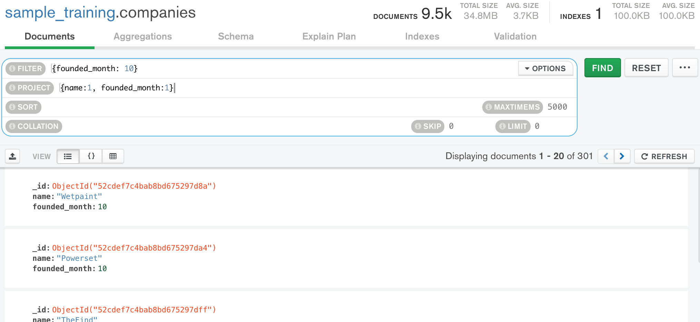

*PREGUNTA 4 - Obtén el nombre de todas las compañías fundadas en 2008.*{

filter: {

founded_year: 2008

},

project: {

name: 1,

founded_year: 1

}

}

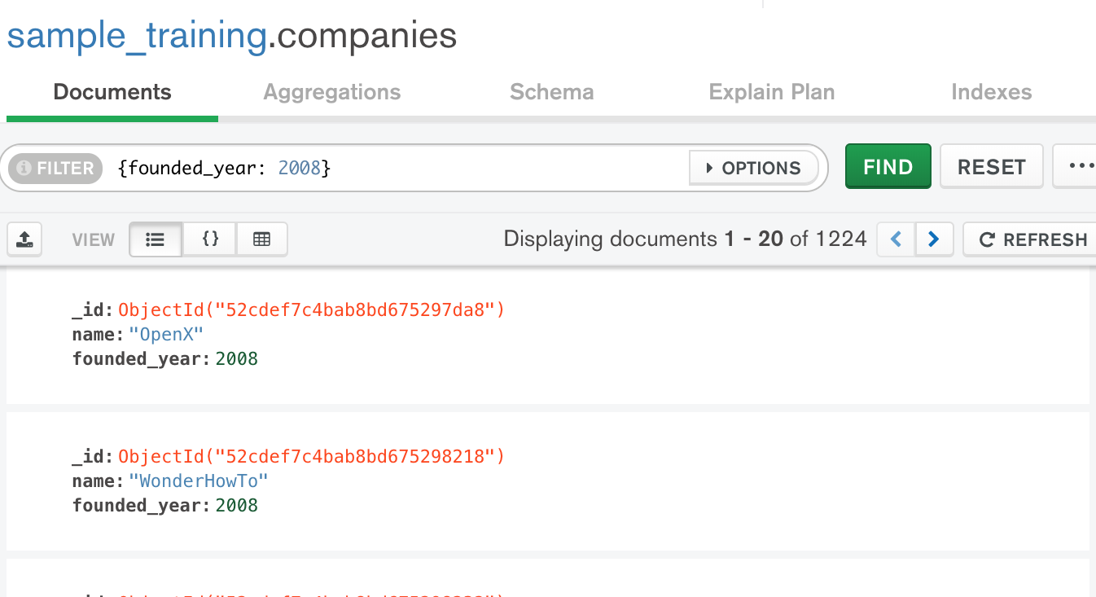

*PREGUNTA 5 - Obtén todos los post del autor machine.*

{

filter: {

author: 'machine'

}

}

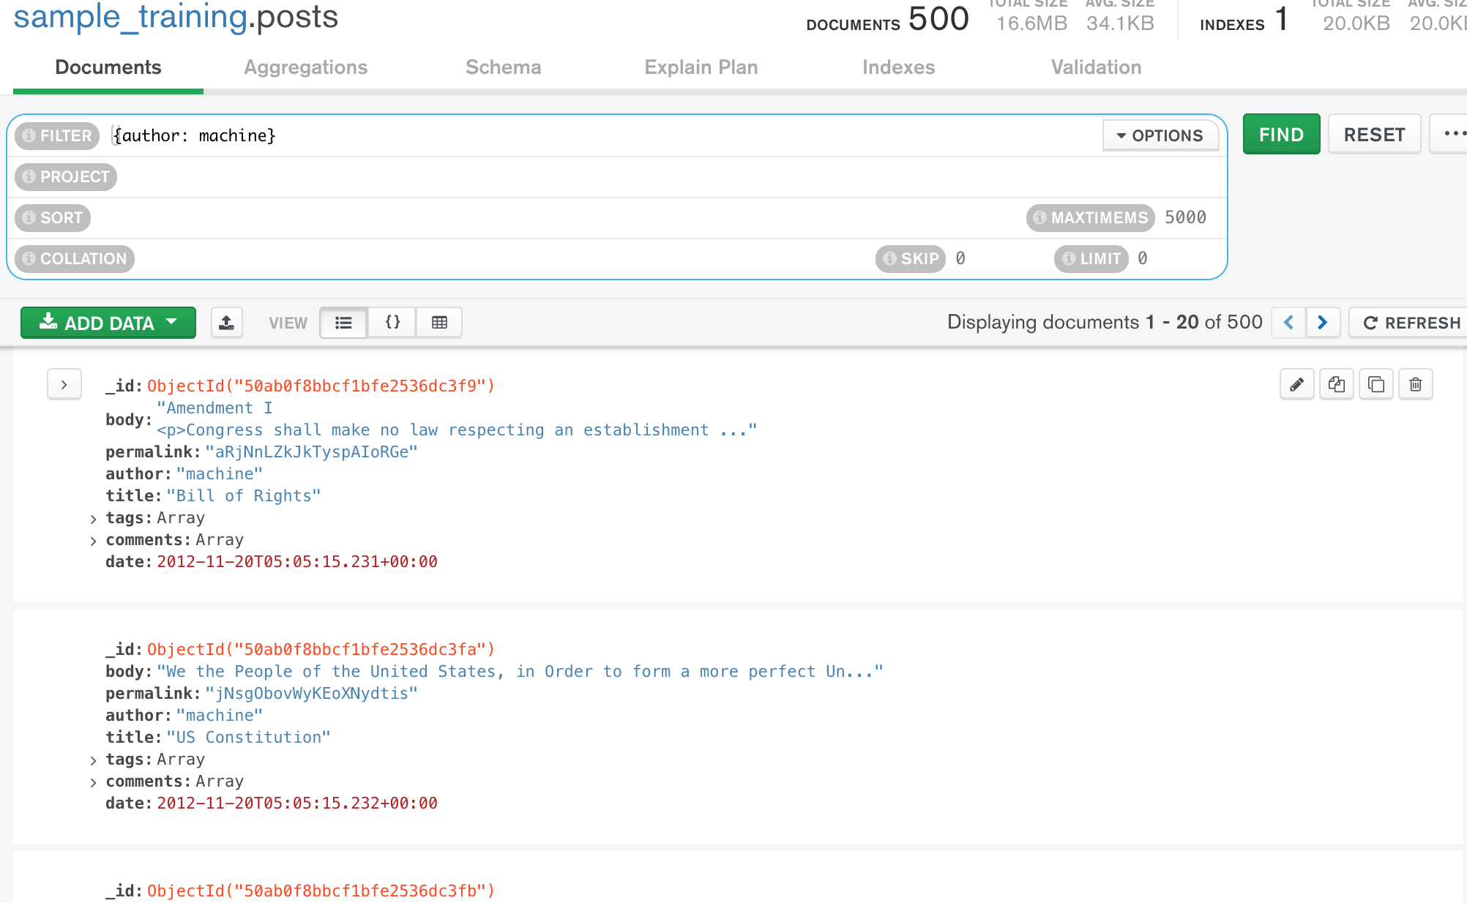

*PREGUNTA 6 - Obtén todos los tweets provenientes de la web.*

{

filter: {

source: 'web'

}

}

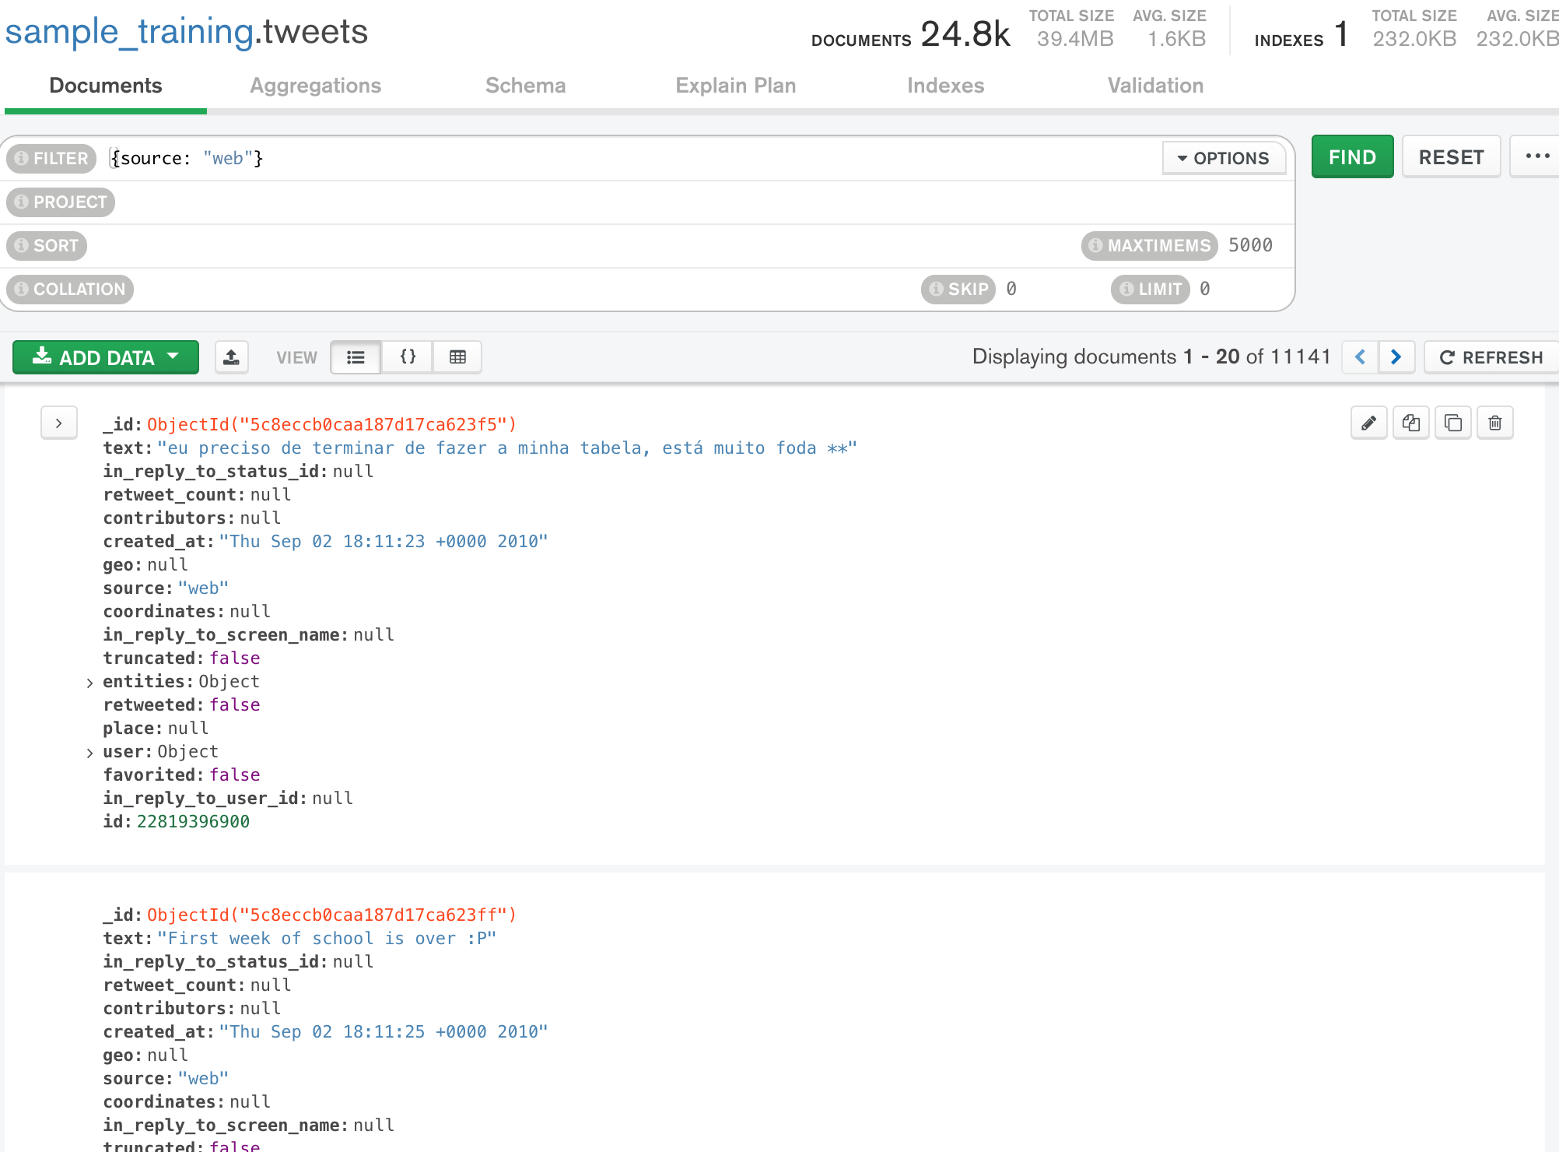*PREGUNTA 7 - Obtén todas las compañías fundadas en octubre del 2008.*{

filter: {

$and: [

{

founded_year: 2008

},

{

founded_month: 10

}

]

}

}

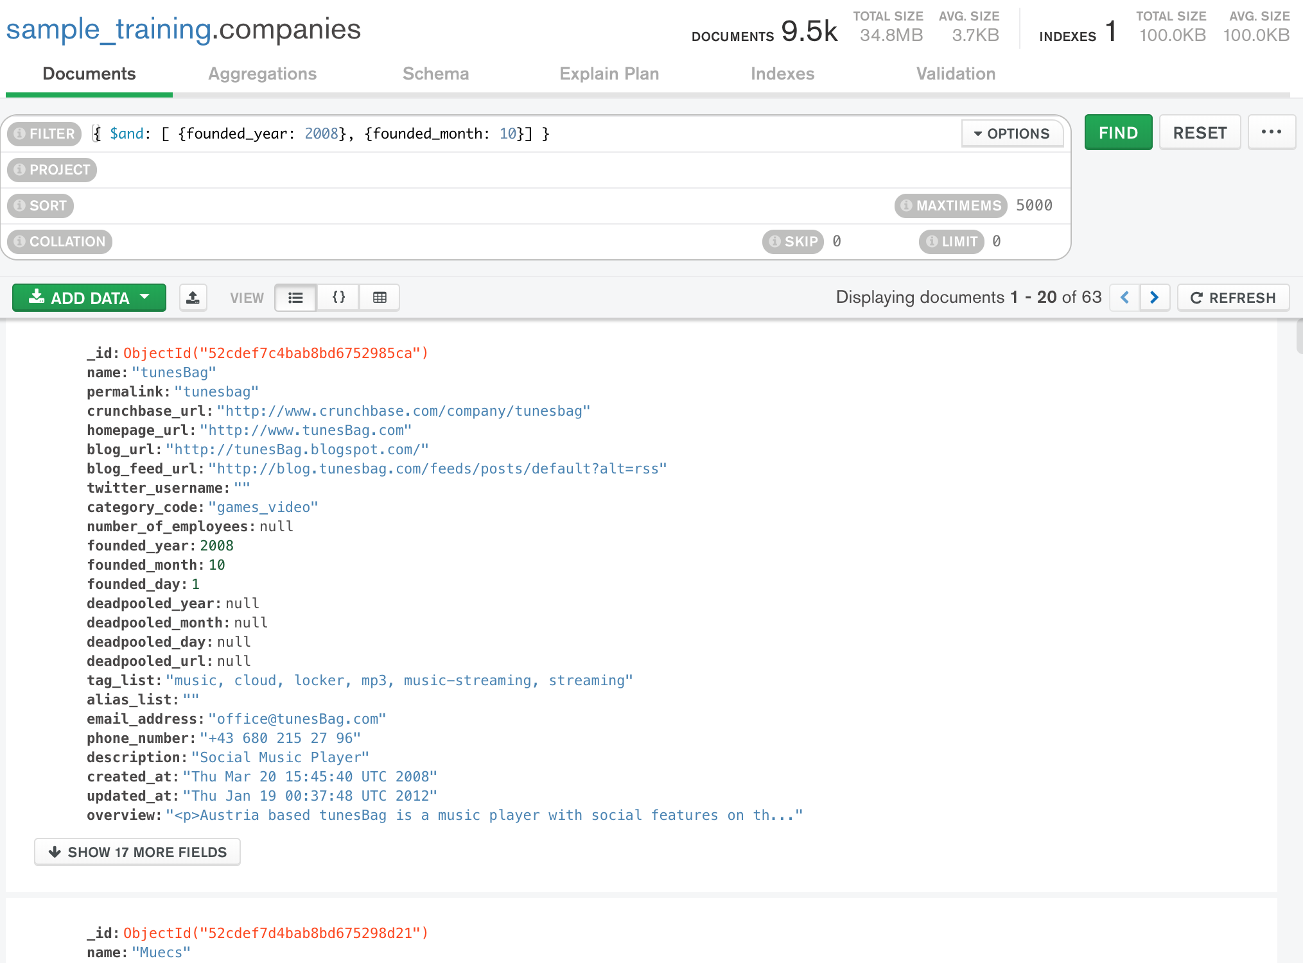  
*PREGUNTA 8 - Obtén todas las compañias con más de 50 empleados.*{

filter: {

number_of_employees: {

$gt: 50

}

}

}

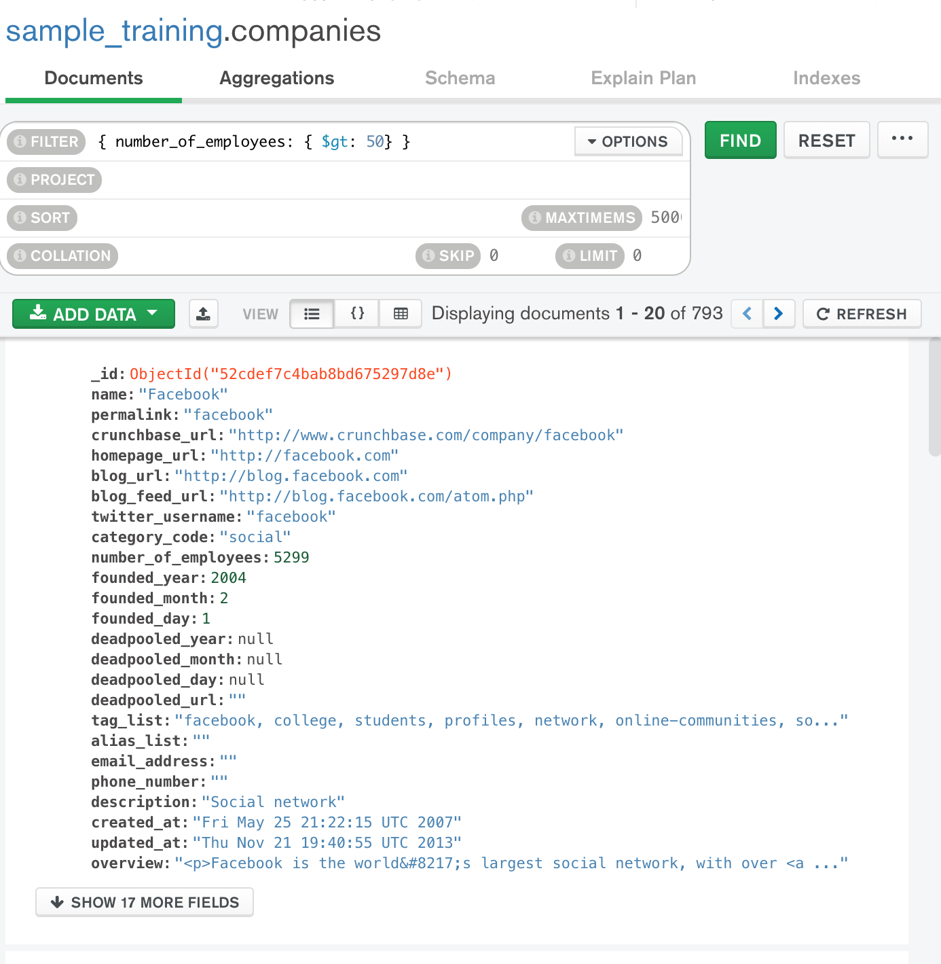

*PREGUNTA 9 - Obtén las historias con número de comentarios entre 10 y 30.*{

filter: {

$and: [

{

comments: {

$gte: 10

}

},

{

comments: {

$lte: 30

}

}

]

}

}

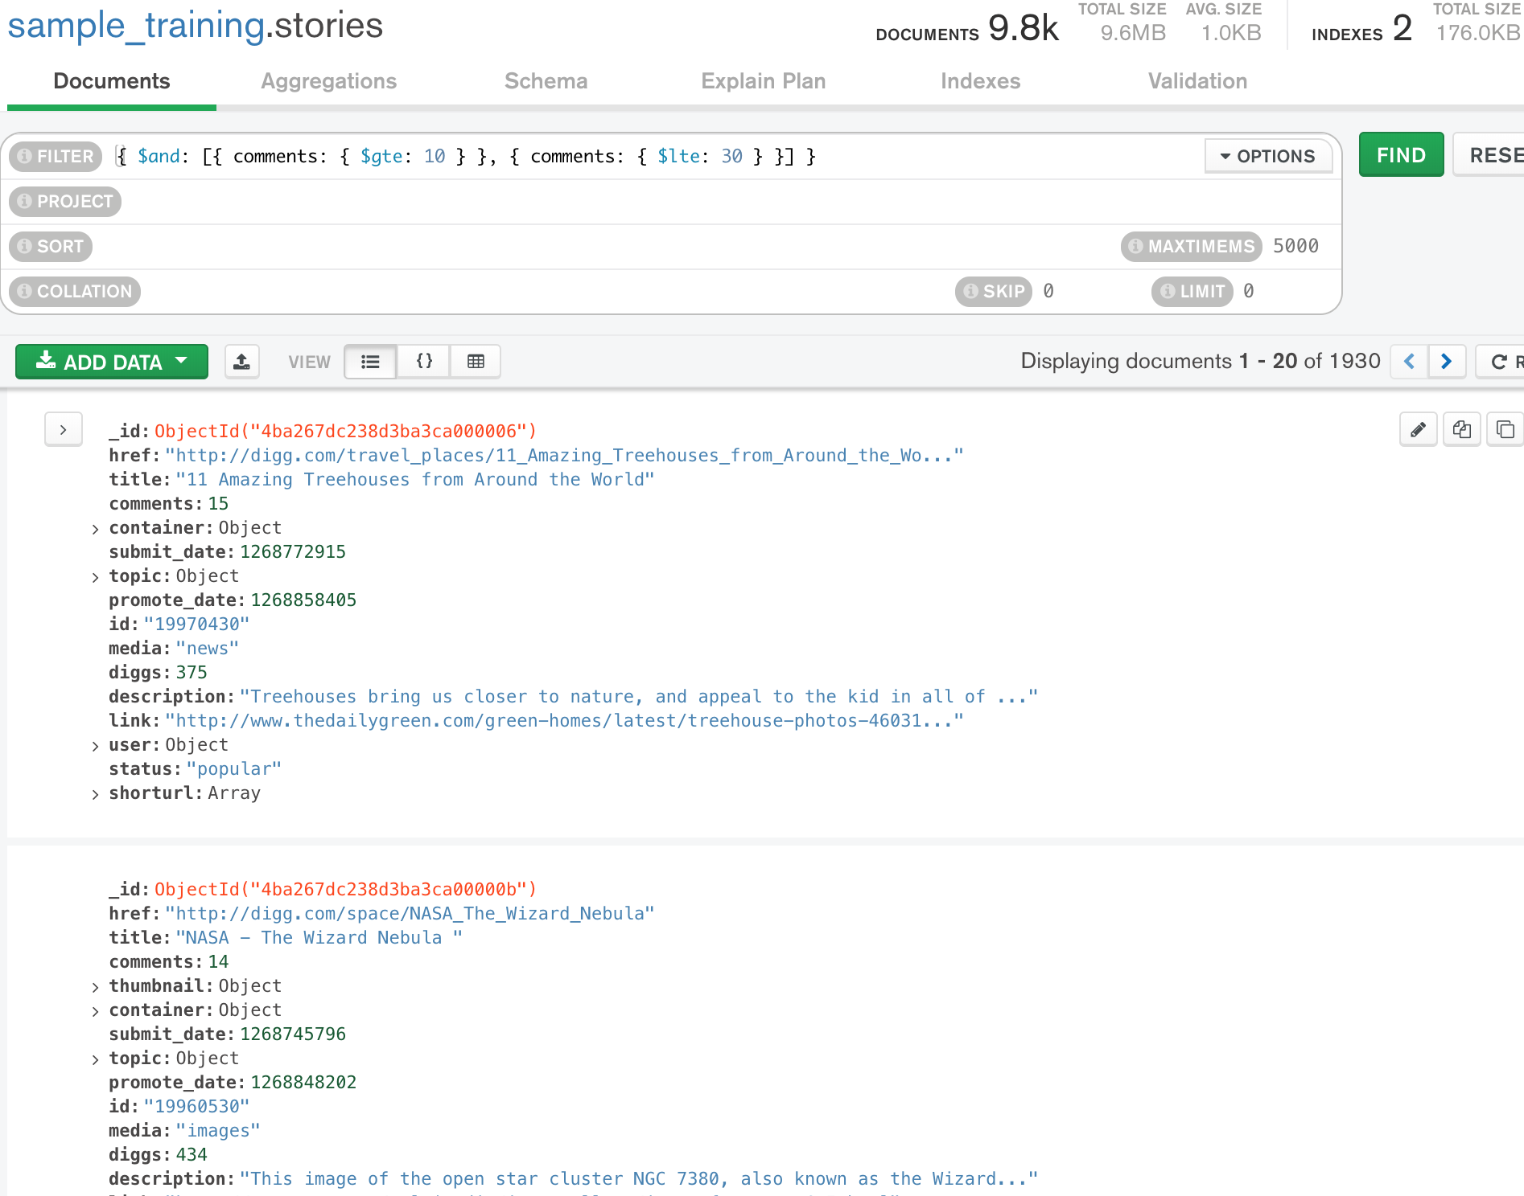

*PREGUNTA 10 - Obtén la empresa con el menor número de empleados.*{

filter: {

$and: [

{

number_of_employees: {

$ne: null

}

},

{

number_of_employees: {

$ne: 0

}

}

]

},

project: {

name: 1,

number_of_employees: 1

},

sort: {

number_of_employees: 1,

name: 1

}

}  
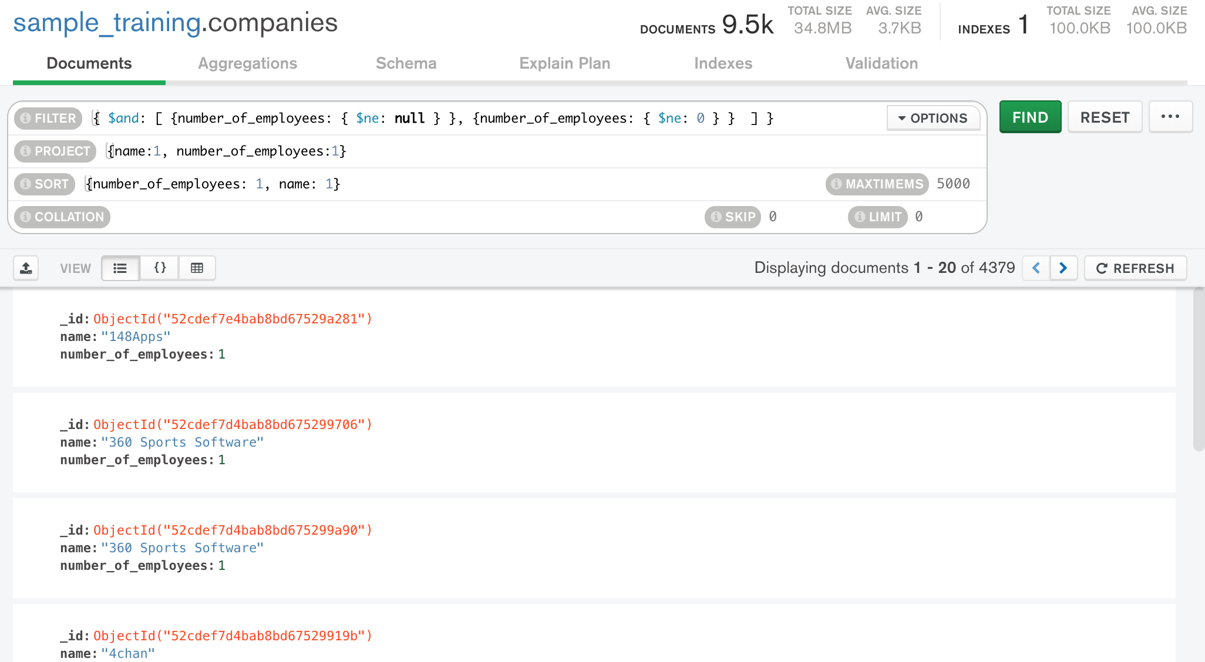

*PREGUNTA 11 - Obtén la empresa con el mayor número de empleados.*  
{

project: {

name: 1,

number_of_employees: 1

},

sort: {

number_of_employees: -1,

name: 1

},

limit: 1

}  
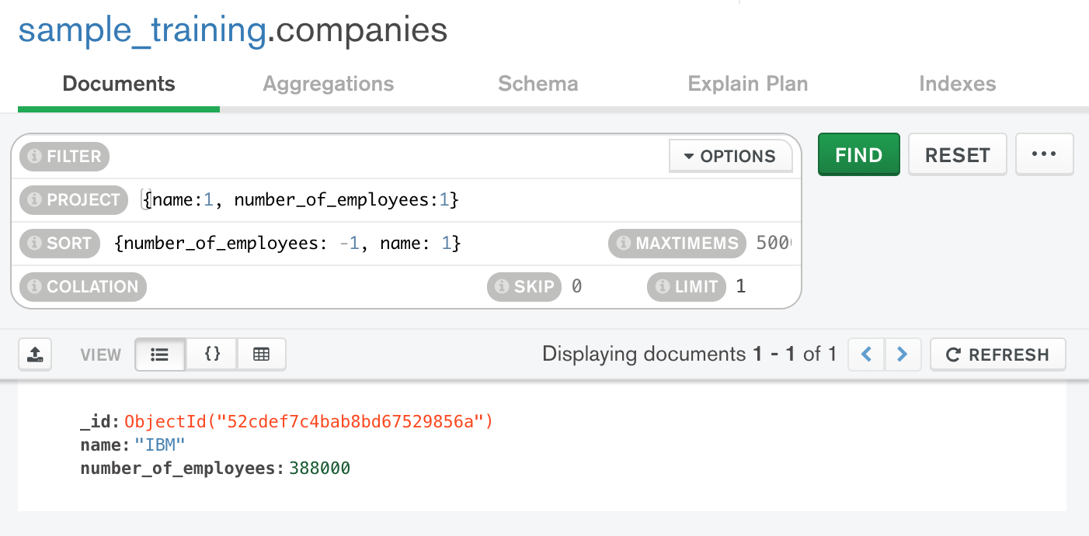

*PREGUNTA 12 - Obtén la historia más comentada.*{

sort: {

comments: -1

},

limit: 1

}  
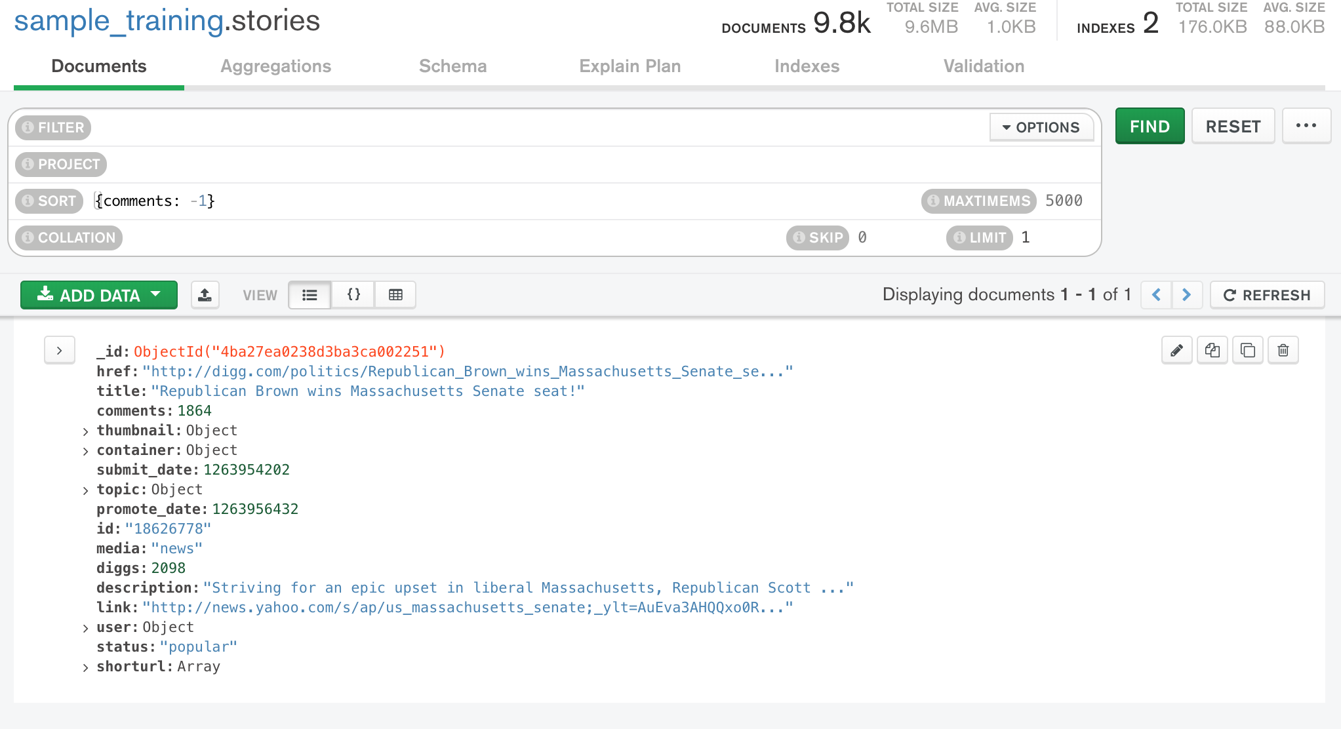

*PREGUNTA 13 - Obtén la historia menos comentada (sin ser 0).  
{*

*filter: {*

*comments: {*

*$ne: 0*

*}*

*},*

*sort: {*

*comments: 1*

*}*

*}*

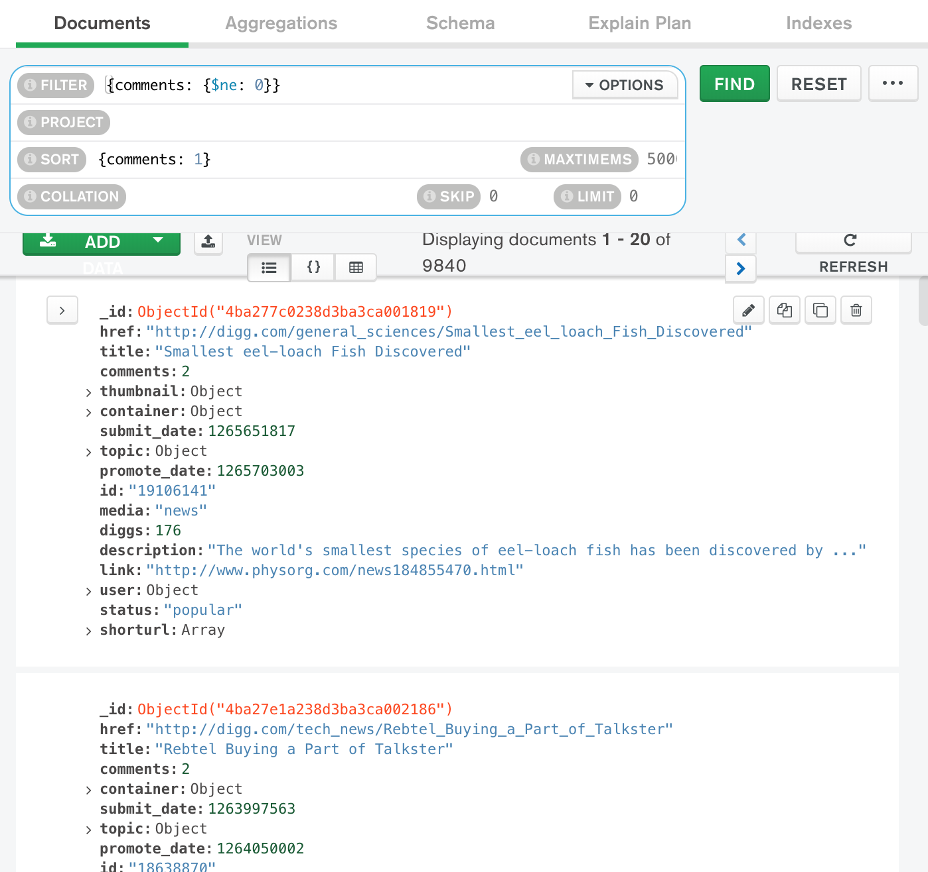

**SESIÓN 5**

**RETOS**

*RETO 5.1 Propiedades que no permitan fiestas*

*{*

*filter: {*

*house_rules: RegExp('.*no parties*.', i)*

*}*

*}  
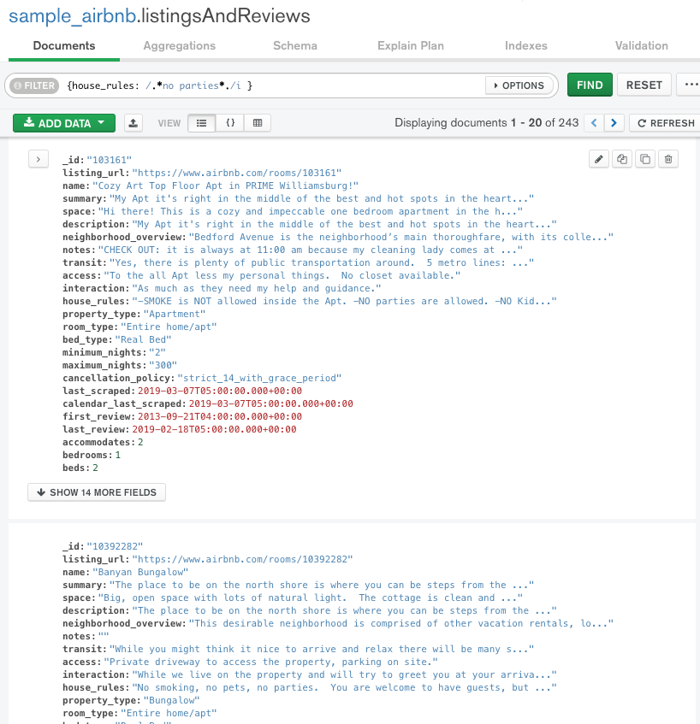*

*RETO 5.2 - Propiedades que admiten mascotas*

*{*

*filter: {*

*$and: [*

*{*

*house_rules: RegExp('pets allowed', i)*

*},*

*{*

*house_rules: {*

*$not: RegExp('no pets allowed', i)*

*}*

*}*

*]*

*}*

*}*

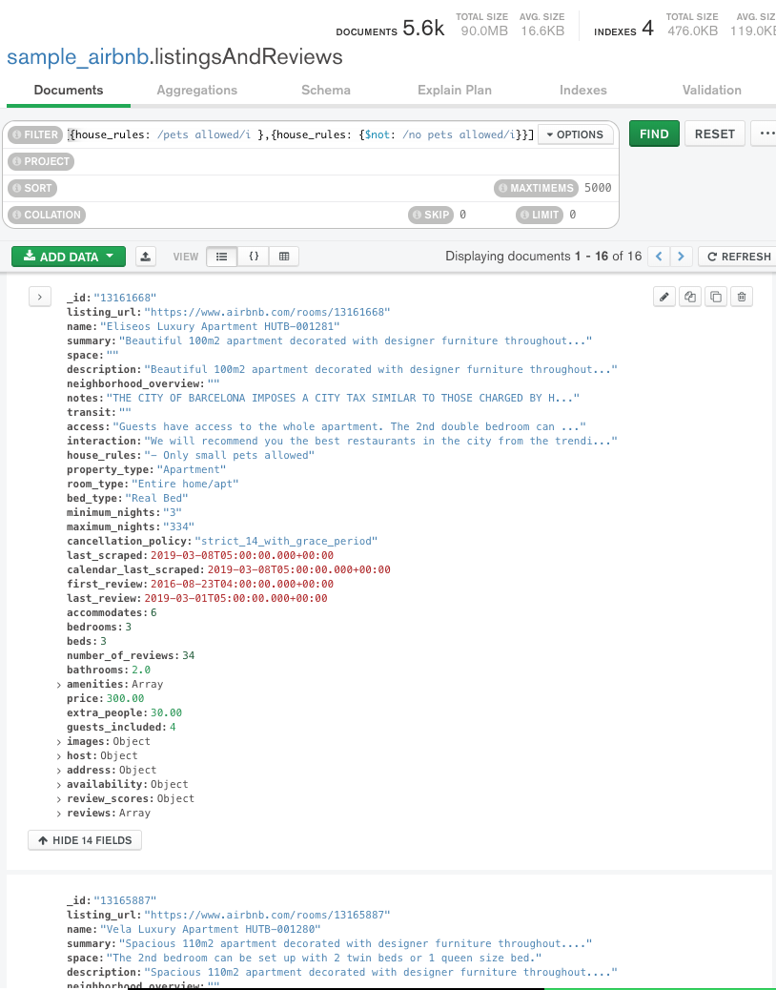

*RETO 5.3 - Propiedades que no permitan fumadores*

*{*

*filter: {*

*house_rules: RegExp('.*no smoking*.', i)*

*}*

*}*

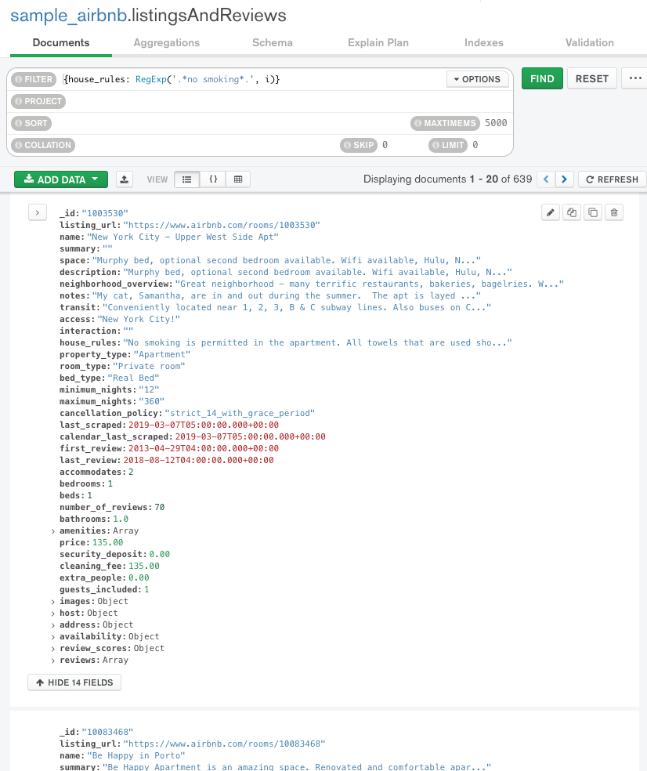

*RETO 5.4 - Propiedades que no permiten fiestas ni fumadores.*

{

filter: {

$and: [

{

house_rules: RegExp('.*no smoking*.', i)

},

{

house_rules: RegExp('.*no parties*.', i)

}

]

}

}

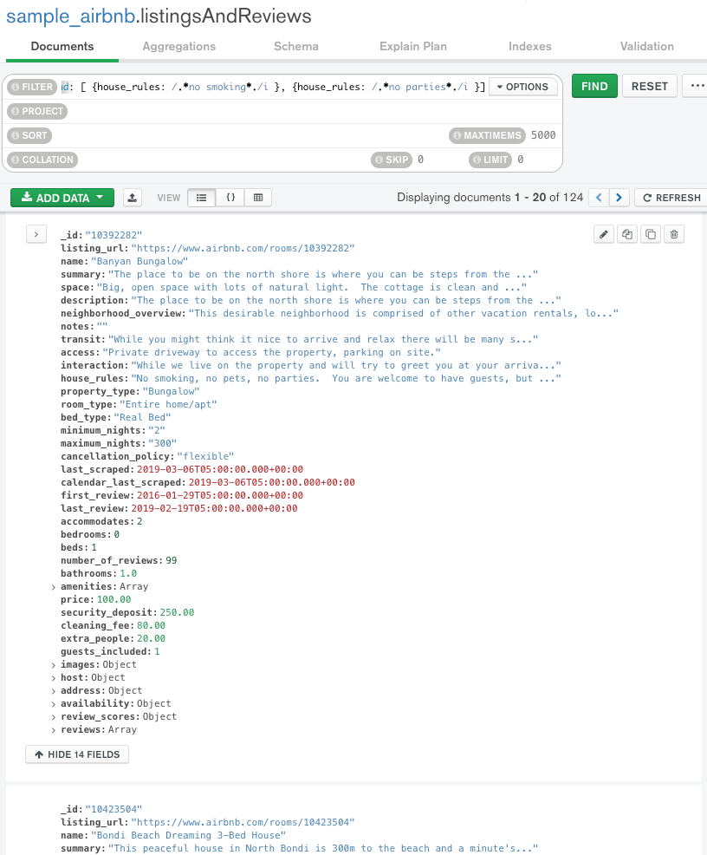

*RETO 2 - Usando la colección sample_airbnb.listingsAndReviews, agrega un filtro que permita obtener todas las publicaciones que tengan 50 o más comentarios, que la valoración sea mayor o igual a 80, que cuenten con conexión a Internet vía cable y estén ubicada en Brazil.*{

filter: {

number_of_reviews: {

$gte: 50

},

'review_scores.review_scores_rating': {

$gte: 80

},

amenities: {

$in: [

RegExp('Ethernet', i)

]

},

'address.country': RegExp('Brazil', i)

}

}

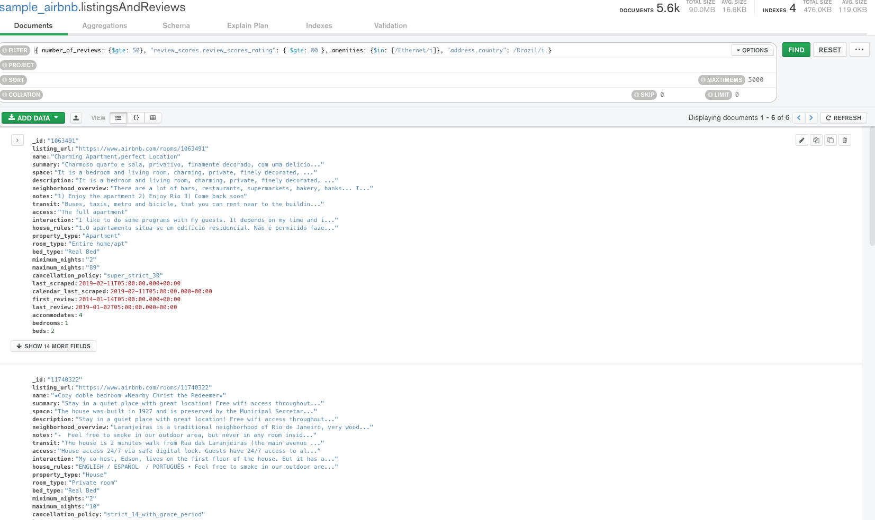

*RETO 3 - Usando la colección sample_airbnb.listingsAndReviews, mediante el uso de agregaciones, encontrar el número de publicaciones que tienen conexión a Internet, sea desde Wifi o desde cable (Ethernet).*[{$match: {

amenities: {$in: [/Wifi/i, /Ethernet/i]}

}}, {$group: {

_id: null,

total: {

$sum: 1

}

}}]

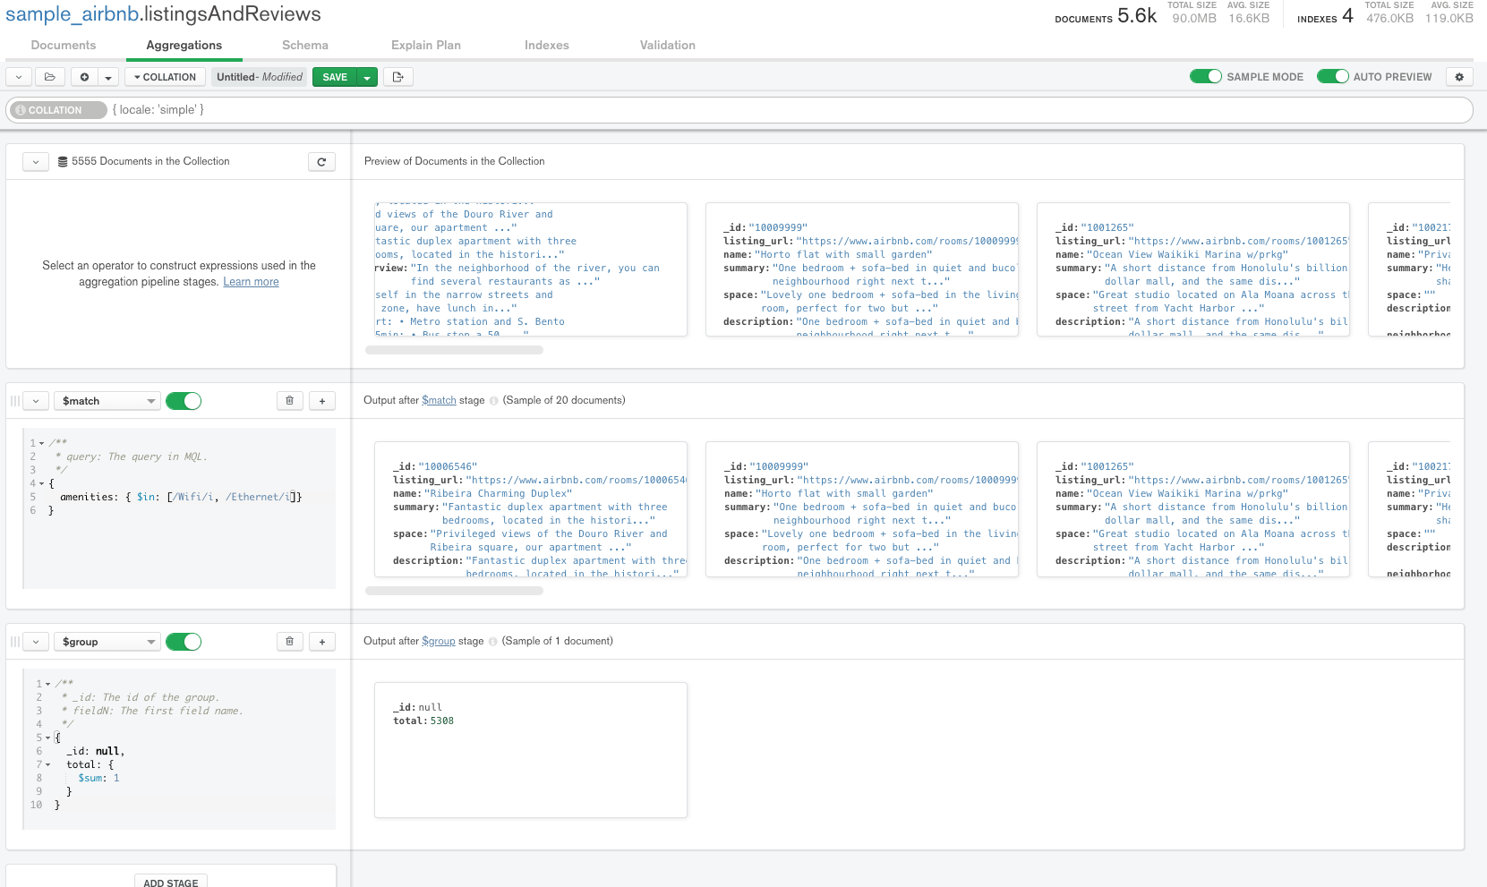

**SESIÓN 5**

**PROYECTO**

Para este proyecto deberás practicar en el uso de agregaciones, pues serán usadas durante la siguiente sesión.

La base de datos y colección que debes usar es sample_airbnb.listingsAndReviews.

El proyecto consiste en obtener todas las publicaciones que tengan 50 o más comentarios, que la valoración sea mayor o igual a 80, que cuenten con conexión a Internet vía cable y estén ubicadas en Brazil.

[{$match: {

number_of_reviews: {$gte: 50}

}}, {$match: {

"review_scores.review_scores_rating": {$gte: 80}

}}, {$match: {

amenities: {$in: [/Ethernet/i]}

}}, {$match: {

"address.country_code": "BR"

}}, {$group: {

_id: null,

total: {

$sum: 1

}

}}]

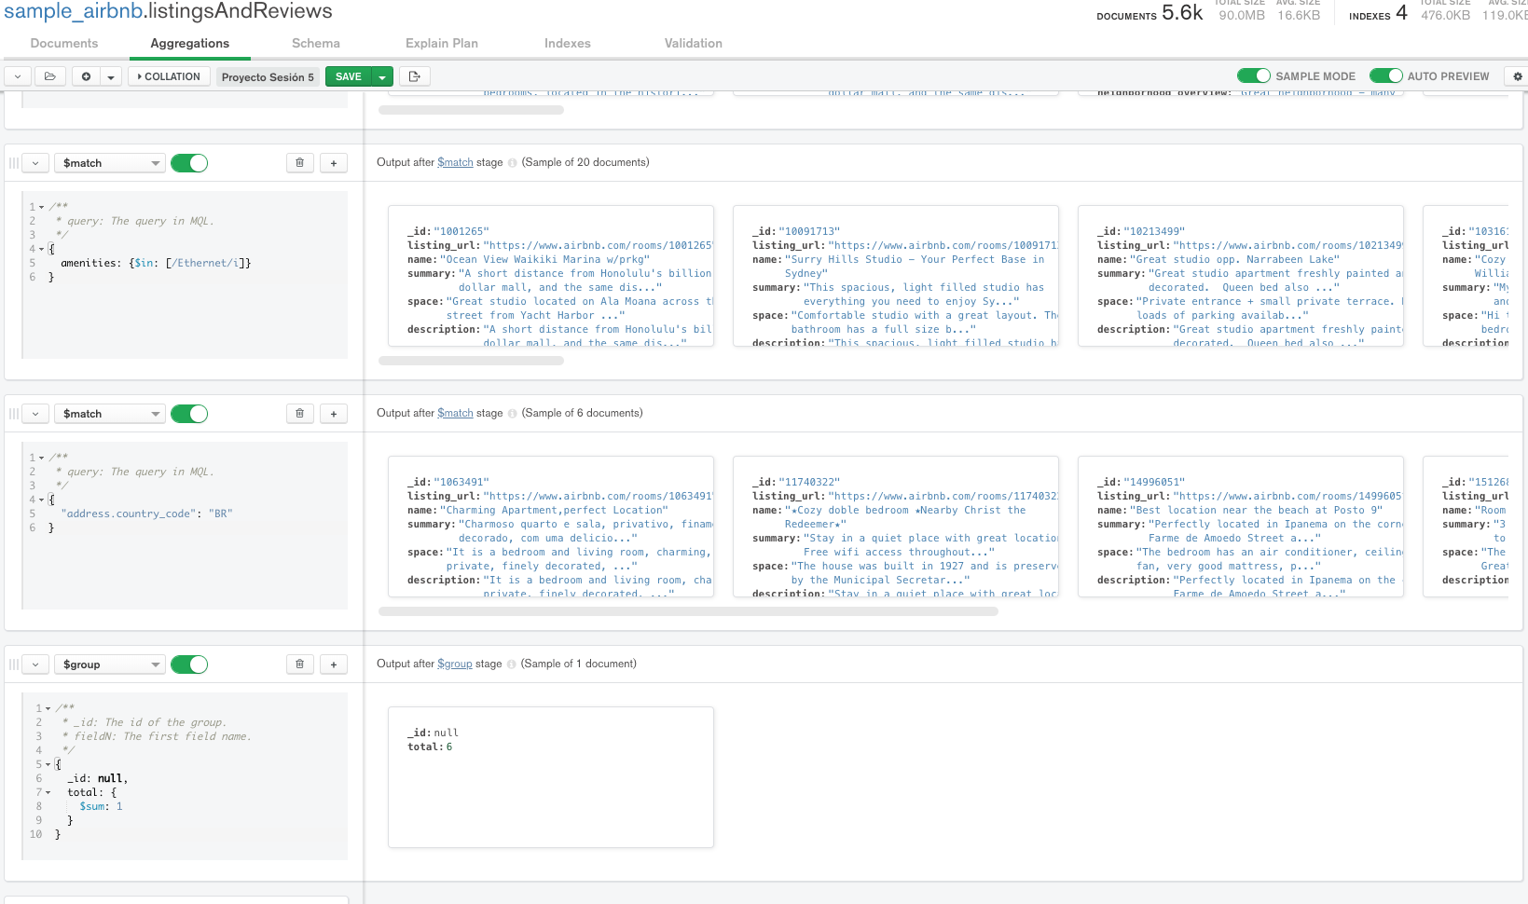

**SESIÓN 6:**

**RETOS:**

*Reto 1 - Con base en el ejemplo 1, modifica el agrupamiento para que muestre el costo promedio por habitación por país de las propiedades de tipo casa.*

[{$match: {

property_type: "House",

bedrooms: {$gte:1}

}}, {$addFields: {

costo_recamara: {$divide: ["$price", "$bedrooms"]}

}}, {$group: {

_id: "$address.country_code",

propiedades: {

$sum: 1

},

total: {

$sum: "$costo_recamara"

}

}}, {$addFields: {

costo_promedio:

{$divide: ["$total", "$propiedades"]}

}}]

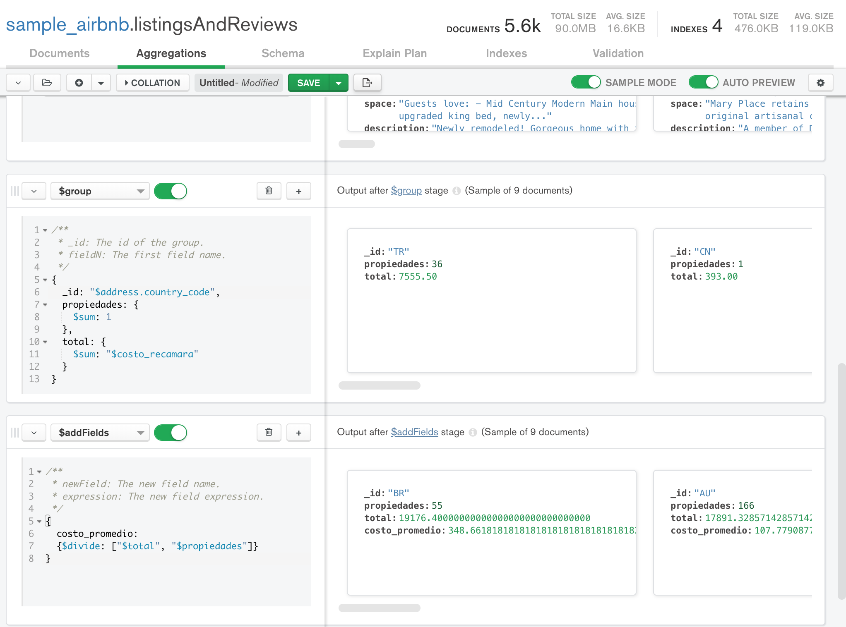

*Reto 2 - Usando las colecciones comments y users, se requiere conocer el correo y contraseña de cada persona que realizó un comentario. Construye un pipeline que genere como resultado estos datos.*

[{$lookup: {

from: 'users',

localField: 'email',

foreignField: 'email',

as: 'reto'

}}, {$addFields: {

reto_obj: {$arrayElemAt: ["$reto", 0]}

}}, {$addFields: {

contraseña: "$reto_obj.password"

}}, {$project: {

_id:1,

name:1,

email:1,

contraseña:1

}}]

*Reto 3 - Usando el pipeline que generaste en el Reto 2, genera la vista correspondiente.*

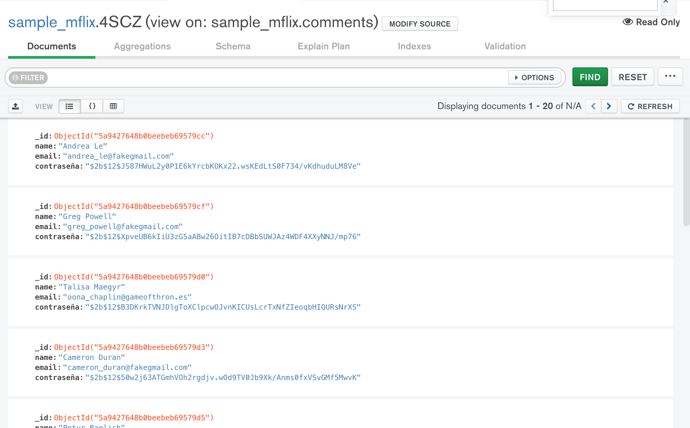

**SESIÓN 6**

**PROYECTO**

*El proyecto consiste en obtener, por país, el número de películas que hay de cada género. Un ejemplo de salida en formato de tabla sería:*

[{$unwind: {

path: "$genres"

}}, {$unwind: {

path: "$countries"

}}, {$group: {

_id: {genero:"$genres", pais: "$countries"},

peliculas: {

$sum: 1

}

}}, {$addFields: {

Genero: "$_id.genero", Pais:"$_id.pais"

}}, {$project: {

_id:0,

}}, {$sort: {

Pais: -1, Genero: 1

}}]

(PREGUNTA: PARA QUÉ SIRVE $PUSH: $$ROOT)